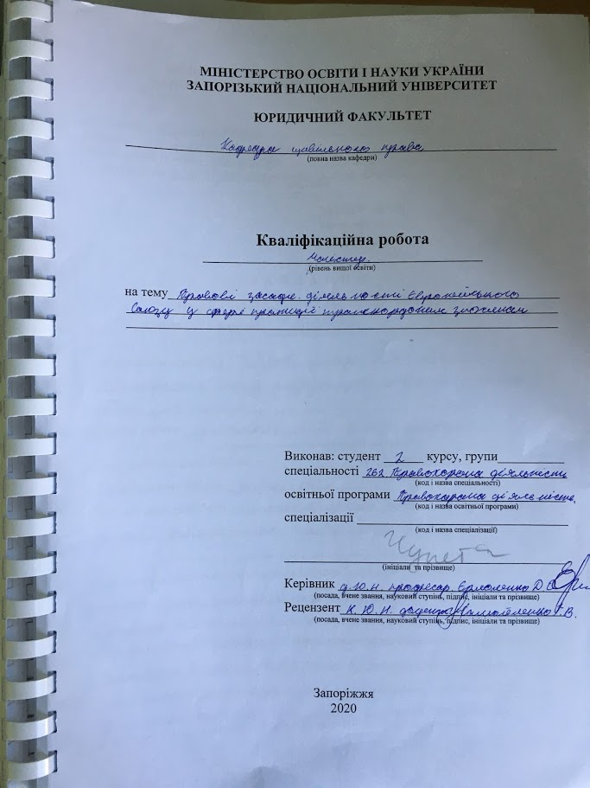

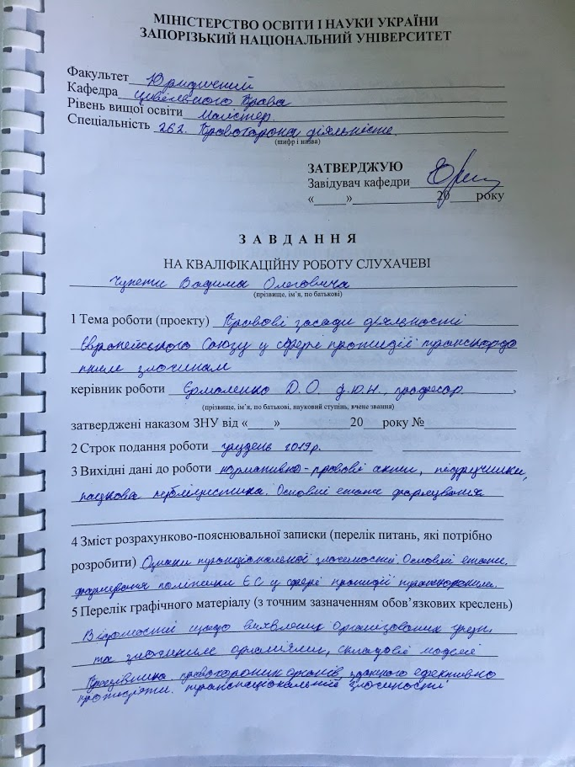

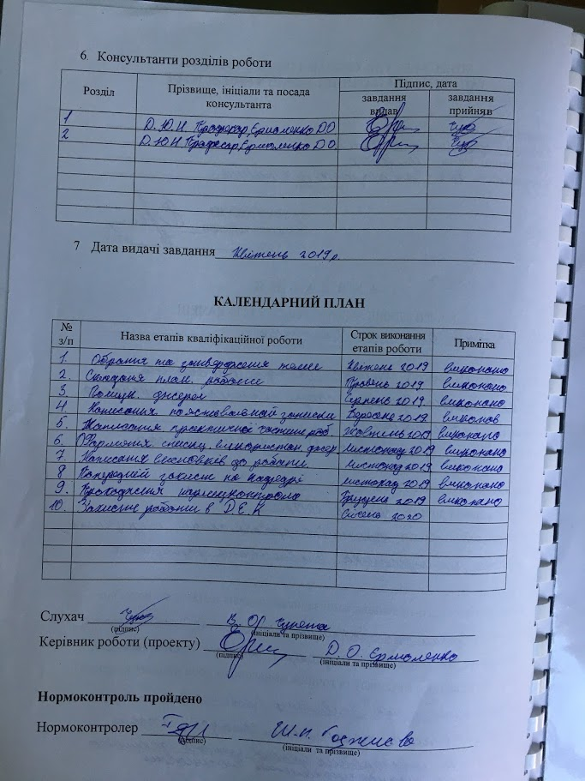

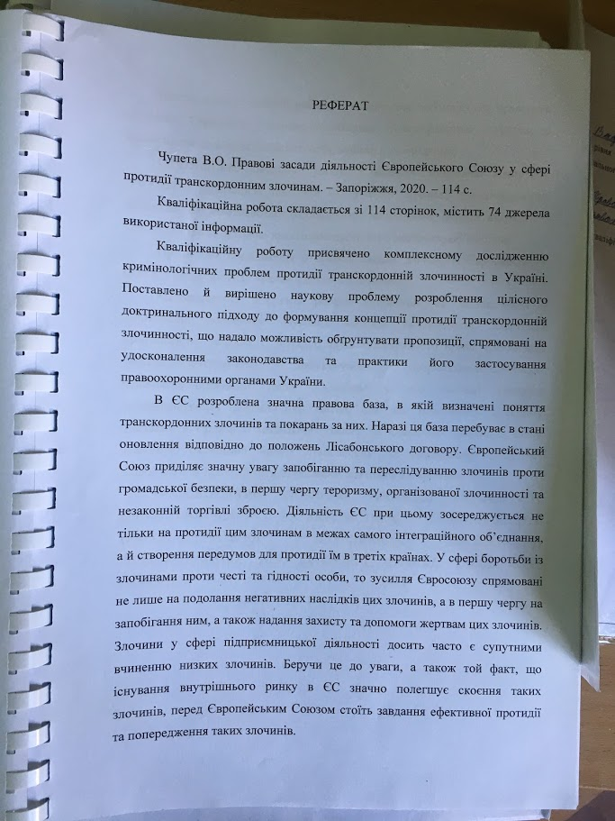

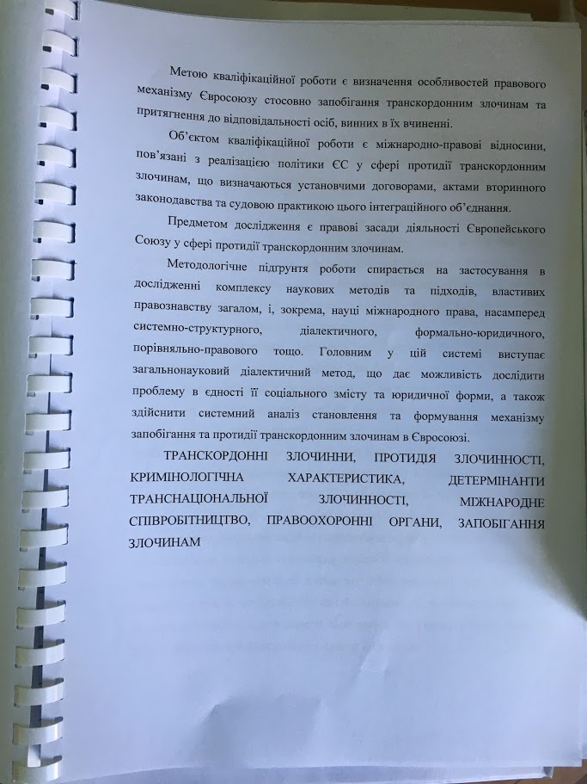

РОЗДІЛ 1 ПОЯСНЮВАЛЬНА ЗАПИСКА

Актуальність теми. Створення території без внутрішніх кордонів в Європейському Союзі, запровадження свободи пересування товарів, осіб, послуг та капіталів створило не лише суттєві переваги для розвитку держав-членів, але й послабило перешкоди для розповсюдження по європейському континенту транскордонної злочинності. Технологічні процеси та глобалізація також зробили свій внесок до становлення високоорганізованих кримінальних злочинів та злочинних груп на міжнародному рівні. Боротьба із транскордонними злочинами є одним з основних пріоритетів діяльності Євросоюзу в контексті завдання збереження й розвитку Союзу як простору свободи, безпеки та юстиції.
Запобігання можливостям зловживання чотирма фундаментальними свободами Європейського Союзу транскордонною злочинністю вимагає більш широкого, багаторівневого та багатостороннього співробітництва як в практичній, так і в законодавчій сферах. За останнє десятиріччя в ЄС було запроваджено правові засади для ефективного реагування на нові виклики з боку цього інтеграційного об’єднання на рівні Союзу.
З 21 грудня 2007 року цілий ряд держав-членів Євросоюзу з Центральної та Східної Європи, включаючи ті, що межують з Україною (зокрема, Угорщина, Польща, Словаччина), стали частиною Шенгенської зони. Отже, дослідження правових засад протидії транскордонним злочинам в ЄС набуває особливої актуальності для нашої держави. Питання правових механізмів Євросоюзу у сфері боротьби із зазначеними злочинами стосується всіх держав, оскільки торкається питань безпеки, що на сьогодні має фундаментальний характер для існування всього людства. З огляду на це, дослідження правових засад діяльності ЄС та його держав-членів у сфері протидії транскордонній злочинності полегшить розуміння інтеграційних процесів, що відбуваються в цьому інтеграційному об’єднанні, з правової точки зору, а також надасть можливість прогнозувати їх розвиток у майбутньому. Крім того, питання особливостей регулювання правоохоронної діяльності в зазначеній сфері тісно пов’язане із удосконаленням правового поля для пересування українських громадян на території держав-членів ЄС. Не зважаючи на те, що Україна не є членом Євросоюзу, українські громадяни зможуть в повній мірі користуватися перевагами безвізового режиму щодо поїздок до держав-членів Об’єднання лише після того, як наша держава зможе показати рішучість щодо протидії цілій низці транскордонних злочинів, зокрема корупції. Дослідження процесу становлення та особливостей регулювання правоохоронної діяльності в Євросоюзі надасть можливість, по-перше, завершити процес гармонізації законодавчої бази України зі стандартами та вимогами ЄС, що є основою для використання існуючих переваг безвізового режиму в Євросоюзі українськими громадянами, а по-друге, запозичити позитивний досвід політики Союзу і, по-третє, визначити проблеми, помилки, негативи держав-членів ЄС, та уникнути їх.
Об’єктом кваліфікаційної роботи є міжнародно-правові відносини, пов’язані з реалізацією політики ЄС у сфері протидії транскордонним злочинам, що визначаються установчими договорами, актами вторинного законодавства та судовою практикою цього інтеграційного об’єднання.
Предметом дослідження є правові засади діяльності Європейського Союзу у сфері протидії транскордонним злочинам.
Метою роботи є визначення особливостей правового механізму Євросоюзу стосовно запобігання транскордонним злочинам та притягнення до відповідальності осіб, винних в їх вчиненні. Досягнення поставленої мети пов’язується з вирішенням наступних завдань:
– проаналізувати положення існуючих концепцій та визначити існуючі підходи до поняття та змісту європейського кримінального права, як нової системи правових норм, які регулюють діяльність Європейського Союзу стосовно боротьби із транскордонними злочинами;
– висвітлити та проаналізувати генезис та еволюцію механізмів запобігання транскордонним злочинам та притягнення до відповідальності осіб, винних в їх вчиненні в Євросоюзі;
– визначити організаційно-правовий механізм ЄС щодо забезпечення ефективної політики протидії транскордонній злочинності;
– розкрити зміст поняття і правові засади боротьби із злочинами проти громадської безпеки;
– окреслити правові умови протидії транскордонним злочинам проти волі, честі, гідності особи, а також статевої свободи та статевої недоторканості особи;
– надати юридичну оцінку діяльності ЄС у сфері запобігання транскордонним злочинам у сфері підприємницької діяльності та іншим злочинам транскордонного характеру;
– охарактеризувати еволюцію співробітництва між Україною та Євросоюзом щодо протидії транскордонним злочинам;
– висвітлити специфіку організаційно-правового механізму співпраці України та ЄС в зазначеній сфері в рамках Угоди про асоціацію;
– розкрити й проаналізувати актуальні питання відповідності українського законодавства щодо протидії транскордонним злочинам як передумови запровадження безвізового режиму між ЄС та Україною.
Ступінь наукової розробки проблеми. Під час опрацювання теми дослідження автор спирався на наукові праці та статті вітчизняних юристів-міжнародників та вчених країн СНД, які стосуються окремих аспектів протидії транскордонним злочинам. Науковий контекст роботи корелюється з працями В. Антипенка, М. Главацького, Л. Грицаєнко, І. Дира, А. Дмитрієва, Н. Зелінської, В. Ірінєєвої, С. Кашкіна, Я. Костюченка, А. Лапкіна, З. Макарухи, М. Микієвича, В. Муравйова, А Омельченка, В. Опришка, М. Пашковського, Ю. Паукової, В. Посельського, Р. Петрова, О. Святун, К. Смирнової, Л. Тимченко та ін.
У дослідженні проаналізовані ідеї, концепції та правові підходи до проблеми правового регулювання боротьби із транскордонними злочинами в Європейському Союзі закордонних авторів: Дж. Апап, В. Вагнера, В. Валкенбург, В. Зибера, П. ван Дюйна, С. Карекласа, А. Кліпа, Дж. Оккипинті, С. Пірса, Р. Рамфа, В. Руджиера, М. Шейноста, та ін.
Опис проблеми, що досліджується. Важливе значення для дослідження організаційно-правового механізму простору свободи, безпеки та юстиції мають положення Лісабонського договору, який був підписаний 13 грудня 2007 р. та набрав чинності 1 грудня 2009 р. Лісабонський договір докорінно реформував Договір про Європейський Союз та Договір про заснування Європейського Співтовариство, які діяли до цього.
Першою істотною зміною запровадженою Лісабонським договором було те, що Європейський Союз набув міжнародної правосуб’єктності, яка визнається державами-членами ЄС. Це включає право укладати міжнародні договори, набувати членства в міжнародних організаціях відповідно до компетенції, наданої ЄС. До цього часу правосуб’єктністю володіли тільки Європейське Співтовариство та Євроатом. Більш того, згідно з положеннями нових установчих догорів, а саме Договору про Європейський Союз та Договору про функціонування Європейського Союзу, була скасована система «трьох опор» ЄС, а отже Європейське Співтовариство припинило своє існування, а його правонаступником став Євросоюз, до загальної компетенції якого відтепер належать і сфери правовідносин, що раніше входили до ІІ опори – Спільна зовнішня політика та політика безпеки, та до ІІІ опори – співробітництво в галузі юстиції і внутрішніх справ. При чому остання отримала назву «Простір свободи, безпеки та юстиції».
Ст. 3 Договору про Європейський Союз (в редакції Лісабонського договору) у п. 2 передбачає, що «Союз надає своїм громадянам простір свободи, безпеки та юстиції без внутрішніх кордонів, на якому забезпечено вільний рух осіб разом з належними заходами, пов’язаними із контролем на зовнішніх кордонах, притулком, імміграцією та попередженням і боротьбою зі злочинністю. Таким чином створення та розбудова цього простору є завданням та ціллю діяльністю самого Союзу та його держав-членів.
Згідно із ст. 4 Договору про функціонування ЄС (ДФЄС) простір свободи, безпеки та юстиції віднесений до спільної компетенції Союзу та держав-членів, що означає, що у визначених установчими договорами сферах як ЄС, так і держави-члени можуть ухвалювати обов'язкові акти. Спільною вважається компетенція, яка не належить до сфер виключної та доповнюючої компетенції (ст. 4 ДФЄС). Держави-члени можуть реалізувати свою компетенцію доти, поки Союз не скористався своєю компетенцією. Якщо Союз вирішив зупинити використання своєї компетенції, то держави-члени можуть знову здійснювати свою компетенцію (ст. 2.3 ДФЄС).
Детальні положення про правові засади функціонування ПСБЮ містяться в Розділі V ДФЄС, який включає такі частини: загальні положення; політики в сферах прикордонного контролю, притулку та імміграції; судове співробітництво в цивільних справах; судове співробітництво в кримінальних справах; співробітництво органів поліції.
Ст. 67 ДФЄС у п. 1 передбачає, що «Союз є простором свободи, безпеки та юстиції, де поважаються основні права та різні правові системи й традиції держав-членів», а далі перераховуються заходи щодо забезпечення кожної із складових цього простору. У п. 3 зазначено, що Союз докладає зусиль для забезпечення високого рівня безпеки за допомогою заходів із запобігання та боротьби проти злочинності, расизму й ксенофобії та заходів з координації та співпраці органів поліції, правосуддя та інших компетентних органів, а також шляхом взаємного визнання судових рішень у кримінальних справах та, в разі потреби, наближення норм кримінального права.
Згідно з ст. 68 ДФЄС Європейська Рада, як провідний політичний орган Євросоюзу, визначає стратегічні настанови законодавчого та оперативного планування в межах ПСБЮ .
У свою чергу ст. 70 ДФЄС передбачено, що Рада ЄС за пропозицією Комісії може ухвалити заходи, що встановлюють положення, за допомогою яких держави-члени у співпраці з Комісією об’єктивно та неупереджено оцінюють виконання органами влади держав-членів політик Союзу, зазначених в цьому Розділі, зокрема з метою сприяння цілковитому застосуванню принципу взаємного визнання. Європейський Парламент та національні парламенти інформуються про зміст та результати такого оцінювання.
До того ж Рада ухвалює заходи для забезпечення адміністративного співробітництва між відповідними підрозділами держав-членів у сферах, охоплених цим Розділом, а також між цими підрозділами та Комісією. Рада діє за пропозицією Комісії та після проведення консультацій з Європейським Парламентом. Водночас акти у сфері судового співробітництва у кримінальних справах, та співробітництва органів поліції, а також заходи, що забезпечують адміністративне співробітництво у сфері СБЮ належить приймати за пропозицію Комісії або за ініціативною ¼ держав-членів.
Виходячи із вищезазначеного, Комісія володіє виключними повноваженнями щодо законодавчої ініціативи в сферах надання притулку, міграції, прикордонного контролю та судового співробітництва у цивільних справах. Що ж стосується судового співробітництва у кримінальних справах та співробітництва органів поліції, то право законодавчої ініціативи тут поділяють між собою Комісія та держави-члени ЄС.
У ст. 71 ДФЄС передбачено створення в рамках Ради Постійного комітету з метою забезпечення в межах Союзу сприяння та зміцнення оперативної співпраці у сфері внутрішньої безпеки. Цей Комітет повинен допомагати координувати діяльність компетентних органів влади держав-членів. До участі в засіданнях Комітету можна залучати представників зацікавлених органів, служб та агенцій Союзу. А Європейський Парламент та національні парламенти інформуються про засідання Комітету.
Глава 4 Розділу V ДФЄС стосується співробітництва у кримінальних справах. Тут закріплено, що Європейський Парламент та Рада за допомогою директив, ухвалених згідно зі звичайною законодавчою процедурою, можуть встановити мінімальні правила щодо визначення кримінальних злочинів та санкцій у сфері особливо тяжкої злочинності транскордонного змісту, що випливає з природи або наслідків таких злочинів або з особливої необхідності спільно боротися проти них (ст. 83).
До сфери такої злочинності відносяться тероризм, торгівля людьми та сексуальна експлуатація жінок і дітей, незаконна торгівля наркотиками, незаконна торгівля зброєю, відмивання грошей, корупція, підробка платіжних засобів, комп’ютерні злочини та організована злочинність. Втім залежно від тенденцій розвитку злочинності Рада може ухвалити рішення, що визначає інші сфери злочинності згідно з критеріями, визначеними в цій частині. Рада діє одностайно після отримання згоди Європейського Парламенту.
Залежно від тенденцій розвитку злочинності Рада може ухвалити рішення, що визначає інші сфери злочинності згідно з критеріями, визначеними в цій частині. Рада діє одностайно після отримання згоди Європейського Парламенту.
Якщо наближення кримінального законодавства доводить істотну важливість забезпечення ефективного виконання політики Союзу у сфері, де вжито заходів із гармонізації, директиви можуть запровадити мінімальні правила, що визначають кримінальні злочини та санкції у відповідній сфері. Такі директиви ухвалюються такою самою звичайною або спеціальною законодавчою процедурою, якої дотримувались для ухвалення відповідних заходів із гармонізації.
Якщо член Ради вважає, що проект директиви, як зазначено вище, може вплинути на основні аспекти системи кримінального судочинства його держави, він може вимагати передати проект директиви на розгляд Європейської Ради. У такому разі звичайна законодавча процедура призупиняється. Упродовж чотирьох місяців від дати такого призупинення Європейська Рада після обговорення та в разі досягнення консенсусу повертає проект до Ради, яка скасовує призупинення звичайної законодавчої процедури.
Упродовж такого ж проміжку часу у разі незгоди та якщо принаймні дев’ять держав-членів висловили намір запровадити посилену співпрацю на основі зазначеного проекту директиви, вони повідомляють про це Європейський Парламент, Раду та Комісію. У такому випадку дозвіл на запровадження посиленої співпраці, зазначеної в частині 2 статті 20 Договору про Європейський Союз та у частині 1 статті 329 цього Договору, вважається наданим, та застосовуються положення щодо посиленої співпраці.
Протидія транскордонній злочинності в Євросоюзі в широкому змісті складається із декількох блоків правових норм, які набули розвитку у значному вторинному законодавстві ЄС:
- норми, що регулюють протидію тероризму: Рамкове рішення 2002/475/JHA про боротьбу з тероризмом, яке було доповнено в 2008 р., дає загальне визначення тероризму та злочинів, пов’язаних із тероризмом.
- норми, що регулюють боротьбу із торгівлею людьми. У цій сфері в 2011 р. було прийнято Директиву 2011/36 Європейського Парламенту та Ради про запобігання та боротьбу із торгівлею людьми та захист її жертв, яка замінила Рамкове рішення Ради 2002/629/JHA.
- норми, що регулюють діяльність, спрямовану проти незаконної торгівлі зброєю: Регламент 258/2012 Європейського Парламенту та Ради про виконання статті 10 Протоколу ООН проти незаконного виробництва та торгівлю вогнепальною зброєю, її частинами та компонентами, амуніцією, який доповнює Конвенцію ООН проти транснаціональної злочинності, та який запроваджує дозвільний порядок експорту, імпорту та транзиту вогнепальної зброї, її частин та компонентів та амуніції, Директива 2008/51 Європейського Парламенту та Ради, яка доповнює Директиву Ради 91/477 про контроль за купівлею та володінням зброєю, Спільна позиція Ради 2008/944/CFSP, що визначає загальні правило, які регулюють контроль за експортом військових технологій та обладнання, Директива 2009/43, яка спрощує умови та порядок передачі продукції, пов’язаної із обороною, в межах Співтовариства;
- норми щодо заборони сексуальної експлуатації жінок та дітей: нова Директива 2011/92 про боротьбу із сексуальним насильством та сексуальною експлуатацією дітей, а також дитячою порнографією, що замінює Рамкове рішення Ради 2004/68/JHA;
- норми, спрямовані на боротьбу із незаконним обігом наркотичних засобів: Рамкове рішення 2004/757/JHA, що встановлює мінімальні правила стосовно складових елементів злочинів та санкцій у сфері незаконного обігу наркотичних речовин;
- норм щодо відмивання грошей: Директива 2015/849 про запобігання використанню фінансової системи з метою відмивання коштів та фінансування тероризму та Рамкове рішення Ради 2001/500/JHA про боротьбу із відмиванням коштів, ідентифікацію, відстеження, заморожування, арешт та конфіскацію коштів і доходів, отриманих злочинним шляхом;
- норми стосовно протидії корупції: Рамкове рішення Ради 2003/568/JHA про боротьбу з корупцією в приватному секторі;
- заходи щодо боротьби із підробкою платіжних засобів: Директива 2014/62 про кримінально-правовий захист євро та інших грошових знаків від підробки, яка скасувала Рамкове рішення 2000/383/JHA, Рамкове рішення 2001/413/JHA про боротьбу із шахрайством та підробкою безготівкових засобів платежу;
- нормативно-правові акти щодо боротьби із кіберзлочинністю: Директива 2013/40 Європейського Парламенту та Ради про атаки проти інформаційних систем, яка замінює Рамкове Рішення Ради 2005/222/JHA та Директива 2016/1148 Європейського Парламенту та Ради стосовно заходів забезпечення високого загального рівня мережевої та інформаційної безпеки (МІБ) на території Союзу;
- заходи щодо активізації діяльності стосовно протидії організованій злочинності: Рамкове рішення 2008/841/JHA про боротьбу із організованою злочинністю.
Таким чином, нормативно-правова база Європейського Союзу у сфері запобігання та протидії транскордонними злочинами характеру є досить широкою. Її характерною рисою є те, що окремі акти є досі чинними Рамковими рішеннями, або це Директиви, вже прийнятими відповідно до положень Лісабонського Договору. Спільна риса для цих двох видів актів є те, що вони встановлюють загальні засади визначення складу відповідних злочинів, передбачають мінімальні та максимальні покарання за них. Проте головна відповідальність за їх імплементацію покладається на держави-члени ЄС, які повинні прийняти на підставі цих актів своє власне законодавство та забезпечити його виконання. Більш того, Європейський Парламент та Рада, діючи згідно зі звичайною законодавчою процедурою, можуть встановлювати заходи, що забезпечують сприяння та підтримку дій держав-членів у сфері запобігання злочинності, за винятком будь-якої гармонізації законів та підзаконних актів держав-членів (ст. 84 ДФЄС).
У 2009 р. на засіданні Європейської Ради з метою реалізації всіх можливостей, які відкрив Лісабонський договір щодо зміцнення ПСБЮ, було прийнято Стокгольмську програму «Відкрита та безпечна Європа на службі та захисті громадян» на період 2010 – 2014 рр.4, а також План дій щодо імплементації Стокгольмської програми.
Ця Програма ставить за мету розвиток ПСБЮ, який відповідає потребам та інтересам людей, що проживають на території ЄС. Це зумовлює визначення Стокгольмською програмою шести політичних пріоритетів, одним з яких є «Європа, що захищає». В рамках цього пріоритету передбачається розробка стратегії внутрішньої безпеки, яка має сприяти посиленню захисту громадян від тероризму та організованої злочинності, включаючи торгівлі людьми, дитячу порнографію, кіберзлочинність, фінансову злочинність та торгівлю наркотиками.
Ці пріоритети мають реалізовуватися за допомогою таких інструментів, як взаємна довіра (між компетентними органами держав-членів), імплементація (існуючих законодавчих інструментів), законодавство (удосконалення якості законодавства та горизонтальний перегляд з цією метою наявного законодавства), посилення зв’язку (між внутрішніми та зовнішніми аспектами роботи), оцінка (державами-членами, у співпраці з Комісією, імплементації політики у сфері СБЮ), навчання (в цілях виховання спільної правової свідомості та культури), комунікація та діалог (з громадянським суспільством), фінансування (включаючи покращене використання існуючих програм).
Стокгольмська програма відрізняється від Гаазької програми своєю націленістю на сповідування та забезпечення основних цінностей (зокрема свобода, забезпечення фундаментальних прав, безпека, вільний доступ до правосуддя) необхідних для того, щоб громадянин почував себе вільним та захищеним в рамках та за межами ЄС.
З метою сприяння більш ефективному співробітництву між державами-членами та заохочувати координацію спільних зусиль у Лісабонському договорі передбачено функціонування органів, наділених спеціальною компетенцією у сфері Простору свобод, безпеки та юстиції: Євроюста, Європейської прокуратури при Євроюсті та Європолу.
Агентство Європейського Союзу щодо співпраці органів юстиції (Євроюст) було створено відповідно до рішення Європейської Ради у Тампере 15 – 16 жовтня 1999 р. з метою створення постійної платформи для співробітництва органів юстиції щодо протидії найбільш тяжким транскордонним злочинам. Так, Європейська Рада в Тампере у Висновку 46 погодилася, щоб цей підрозділ (Євроюст) складався з національних прокурорів, магістратів або офіцерів поліції, що мають подібну компетенції, направлені від кожної держави-члена відповідно до своєї власної правової системи.
14 грудня 2000 р. за ініціативою Португалії, Франції, Швеції та Бельгії був створений тимчасовий підрозділ щодо співпраці органів юстиції під назвою Про-Євроюст, із штаб-квартирою в Будівлі Ради в Брюсселі. Представники держав-членів тоді називалися Національні кореспонденти. Цей підрозділ був попередником Євроюсту, метою якого було стати спробою створення ради прокурорів з держав-членів, де принципи Євроюсту повинні бути протестовані та перевірені. Формально Про-Євроюст розпочав свою роботу 1 березня 2001 р. під час Шведського головування в ЄС.
Після терористичних атак у США 11 вересня 2001 р. увага до боротьби із тероризмом була пересунута з регіонально-національної сфери до широкомасштабного міжнародного контексту, і слугувала каталізатором формального створення Євроюсту – шляхом прийняття рішення Ради 2002/187/JHA у лютому 2002 р. [161], яке було офіційно оприлюднене 28 лютого 2002 р., бюджет Агентства був прийнятий в травні, а Правила процедури були узгоджені у червні 2002 р.
В Євроюсті представлені всі 28 держав-членів ЄС. Крім того, Євроюст активно укладає договори про співробітництво з третіми державами та іншими агентствами ЄС, що дозволяє проводити обмін інформацією в галузі юстиції та персональних даних. Угоди укладені з Європолом, Норвегією, Ісландією, США, Європейським офісом щодо боротьби із шахрайством, Швейцарією та колишньою Югославською Республікою Македонією. Прокурори зв’язку з Норвегії та США перебувають при Євроюсті на постійній основі. Поза межами угод про співробітництво, Євроюст підтримує мережу контактних пунктів по всьому світу.
Починаючи з 2002 р., Євроюст значно зріст, це саме стосується його оперативних завдань та залучення до співробітництва європейських органів юстиції. Це спричинила внесення змін до Правил процедури цього агентства.
У липні 2008 р. під час французького головування в ЄС Європейська Рада погодила Рішення Ради про посилення Євроюста, яке було прийнято в грудні 2008 р. та оприлюднене 4 липня 2009 р. Метою нового Рішення було підсилити операційні можливості Євроюсту, підвищити обмін інформацією між зацікавленими сторонами, спростити та заохотити співпрацю між національними компетентними органами та Євроюстом, а також підсилити та запровадити стосунки між партнерами та третіми країнами.
Останній внесок у розвиток Євроюста був зроблений Лісабонським договором, де йому присвячені статті 85 та 86. Стаття 85 визначає, що завданням Євроюсту є підтримання й зміцнення координації та співробітництва між національними органами слідства та обвинувачення у сфері тяжких злочинів, що впливають на дві або більше держави-члена або потребують спільного обвинувачення, що ґрунтується на проведених операціях та інформації, наданій органами держав-членів та Європолом. У цьому контексті Європейський Парламент та Рада за допомогою регламентів, ухвалених згідно зі звичайною законодавчою процедурою, визначають структуру, функціонування, сферу діяльності та завдання Євроюсту. Завдання можуть включати:
(а) ініціювання кримінальних розслідувань, а також подання пропозицій щодо ініціювання переслідувань, які проводять компетентні національні органи, зокрема щодо злочинів проти фінансових інтересів Союзу;
(b) координацію розслідувань та переслідувань, зазначених в пункті (а);
(с) зміцнення судового співробітництва, зокрема шляхом урегулювання конфліктів юрисдикцій та шляхом тісної співпраці з Європейською судовою мережею.
Ці регламенти також визначають умови залучення Європейського
Парламенту та національних парламентів держав-членів до оцінки діяльності
Євроюсту.
Згідно із ст. 1 чинної редакції Рішення Ради про створення Євроюсту (набула чинності 1 червня 2009 р.) до Агентства входять по одному представнику від кожної держави-члена ЄС, відрядженому своїм урядом відповідно до своєї правової системи, який є прокурором, суддею або правоохоронцем із еквівалентною компетенцією. Держави-члени повинні забезпечувати постійну та ефективну участь щодо виконання Євроюстом поставлених перед ним завдань. З метою виконання цих завдань представник держави-члена повинен працювати в Агентстві на постійній основі, в його діяльності йому допомагає один заступник та один помічник. Заступник та асистент можуть працювати в Євроюсті на постійній основі. Більша кількість заступників або помічників може допомагати представникові держави-члена, у разі необхідності та за погодженням Колегії, із постійним працевлаштуванням в Євроюсті. Національні представники, їх заступники та помічники щодо свого правового статусу підлягають юрисдикції своїх держав.
Для того, щоб виконувати функції національних представників, їх заступники та помічними повинні відповідати критеріям, які висуваються до національних представників.
Національні представники формують Колегію Євроюсту, яка є відповідальною за організацію та управління Євроюстом. Євроюст може виконувати свої завдання через одного або більше національних членів або як Колегія.
Колегії Євроюсту надає підтримку Адміністрація. Голова Адміністрації Євроюсту є Адміністративним директором, який є відповідальними під наглядом Голови, за щоденне управління адміністрацією Євроюсту, за кадрове забезпечення та виконання бюджету. Адміністративний директор Євроюста призначається на 5-річний термін, який може бути продовжений ще на 5 років.
Головними завданнями Адміністративного директору є: нагляд за виконанням Річної робочої програми, яка надає необхідну інфраструктуру та послуги, які дають можливість Колегії виконувати свої операційні завдання; як посадова особа із правом підпису, Адміністративний директор виконує бюджет, контролюючи продуктивне та ефективне використання коштів, а також здійснюючи моніторинг за досягненням стратегічних цілей Колегії; як посадова особа, яка наділена правом здійснювати призначення, Адміністративний директор є виконанням кадрових розпоряджень.
Крім того, Адміністративний директор повинен забезпечувати: відповідність, ефективність та продуктивність всіх адміністративних операцій включаючи здорове фінансове управління бюджету; надійність підготовки звітів, включаючи фінансову звітність; запровадження коректного рівня ефективного внутрішнього контролю та систем захисту фінансових інтересів ЄС.
Адміністративному директору у виконанні його завдань допомогу надає персонал, який розподілений на відділи та служби.
У ст. 2 Рішення визначаються цілі діяльності Євроюсті. В контексті розслідувань та переслідування по відношенню до двох або більше держав-членів кримінальної поведінки стосовно серйозних злочинів, особливо, коли це є організовано, цілями Євроюсту є:
- стимулювати та покращувати координацію між компетентними органами влади держав-членів, проведення розслідування та притягнення до відповідальності в державах-членах, беручи до уваги будь-яке прохання з боку компетентних органів влади завдяки положенням, прийнятим в рамках Договорів;
- покращити співпрацю між компетентними органами держав-членів, особливо шляхом полегшення реалізації таких запитів та рішень стосовно співпраці судів, включаючи стосовно інструментів, які завдячують принципу спільного визнання.
Надавати підтримку в інший спосіб компетентним органам влади держав-членів з метою надання їх розслідуванням та притягненню до відповідальності більш ефективний характер.
Євроюст також може надавати сприяння щодо розслідувань та притягнення до відповідальності відповідно до правил, визначених у самому рішенні та на вимоги компетентного органу держави-члена, але лише щодо тих держав-членів або третіх країн, з якими підписано угоду про співпрацю, або в окремих випадках існує істотний інтерес щодо надання такої допомоги.
Так само на вимогу компетентного органу держави-члена або Комісії, Євроюст може надавати допомогу у проведенні розслідування та притягнення до відповідальності, що стосуються лише цієї держави або всього Євросоюзу.
У липні 2013 р. Комісія оприлюднила своє Повідомлення COM(2013) 532 final Європейському Парламенту, Раді, Європейському економічному та соціальному комітету та Комітету Регіонів «Кращий захист фінансових інтересів Союзу: створення Європейського офісу громадського прокурора та реформування Євроюсту», в якому виступила із заявою про необхідність прилаштування компетенції Євроюсту до вимог сучасності та покращення загального функціонування Євроюсту. В Повідомленні йдеться про необхідність реформування внутрішнього управління Євроюсту. У цьому документі розрізняються оперативні завдання Колегії Євроюсту та адміністративні завдання. Зокрема, тут надається можливість Колегії та національним членам зосередити свою увагу на оперативних завданнях, наприклад, на координації та заохоченні співробітництва між національними судовими органами щодо боротьби із такими серйозними злочинами, як торгівля наркотиками, відмивання грошей, шахрайство, корупція, кіберзлочинність, тероризм та організована злочинність. Нова Виконавча рада, до складу якої увійде і представник Комісії, допомагатиме Колегії у виконанні адміністративних завдань.
З метою боротьби проти злочинів, що завдають шкоди фінансовим інтересам Союзу, Рада за допомогою регламентів, що ухвалюються згідно зі спеціальною законодавчою процедурою, може заснувати Європейську прокуратуру при Євроюсті. Це передбачено ст. 86 ДФЄС. Рада діятиме одностайно після отримання згоди Європейського Парламенту.
Європейський офіс громадського прокурора (ЄОГП) повинен стати незалежним органом Союзу, наділеним повноваженнями проводити розслідування злочинів проти фінансових інтересів Союзу, а також за обвинувачувати та притягати до суду їх виконавців та спільників.
Наразі лише національні органи влади можуть проводити розслідування та притягати до відповідальності осіб, винних у розкраданні фінансів на рівні ЄС. Їх компетенція закінчується на національних кордонах. Існуючі органи Союзу (Європейське бюро по боротьбі із шахрайством, Євроюст та Європол) не мають та не можуть бути наділені мандатом щодо проведення кримінальних розслідувань. ЄОГП повинен заповнити цю інституційну прогалину. Він матиме виключну юрисдикцію на території всього ЄС щодо проведення перевірок за підозрами у кримінальних злочинах, які відносяться до його компетенції.
ЄОГП стане органом Союзу із децентралізованою структурою. Така структура має за мету залучення та інтегрування національних правоохоронних органів. Очолюватиме ЄОГП Європейський громадський прокурор. Він призначатиметься Радою за згодою Європейського парламенту із списку кандидатів, підготовленого Європейською Комісією. Йому допомагатимуть чотири заступники, які призначатимуться Радою за згоди Європарламенту та працюватимуть в головному офісі, який знаходиться в Брюсселі. Роботу на місцях виконуватимуть так звані «прокурори-делегати». «Прокурори-делегати» призначатимуться Європейський громадським прокурором із списку щонайменше трьох кандидатів, підготовленого державами-членами, з лав співробітників національної прокуратори і за повноваженнями будуть прирівнюватися до своїх національних колег, якщо не виникатиме конфлікту інтересів. Слухання справ здійснюватиметься в національних судах.
ЄОГП повинен стати ефективним органом Союзу, що об’єднуватиме ресурси правоохоронних органів та прокуратори держав-членів із чіткою ієрархією, з метою забезпечення швидкого прийняття рішень. Він матиме на всій території ЄС однакові повноваження щодо проведення розслідувань на підставі та інтегровано до систем національного законодавства держав-членів. Дієві гарантії, передбачені національним законодавством, правом ЄС та Хартією основних прав Євросоюзу, застосовуватимуться задля захисту прав індивідів, яких стосуватимуться розслідування ЄОГП. Для оперативних заходів, які торкатимуться фундаментальних прав людини, наприклад, прослуховування телефонних розмов, потребуватиметься отримання дозволу від національного суду. Розслідування ЄОГП підлягатимуть судовому контролю з боку національних судів держав-членів.
17 липня 2013 р. Європейська Комісія підготувала Проект Регламенту Ради про заснування Європейського офісу громадського прокурора, який передала Раді. Рада діятиме одностайно після отримання згоди Європейського Парламенту.
За відсутності одностайності в Раді група, що складається принаймні з дев’яти членів, може вимагати передати проект регламенту на розгляд Європейської Ради. У такому разі процедура в Раді призупиняється. Упродовж чотирьох місяців від дати такого призупинення Європейська Рада після обговорення та в разі досягнення консенсусу повертає проект до Ради для ухвалення.
Упродовж такого ж проміжку часу у разі незгоди та якщо принаймні дев’ять держав-членів висловили намір запровадити посилену співпрацю на основі зазначеного проекту регламенту, вони повідомляють про це Європейський Парламент, Раду та Комісію. У такому випадку дозвіл на запровадження посиленої співпраці, зазначеної в частині 2 статті 20 Договору про Європейський Союз та у частині 1 статті 329 цього Договору, вважається наданим, та застосовуються положення щодо посиленої співпраці.
Європейська Рада може у той же час або в подальшому ухвалити рішення про внесення змін до відповідних положень ДФЄС з метою розширення повноважень Європейської прокуратури на сферу тяжких злочинів транскордонного змісту та щодо виконавців та спільників тяжких злочинів, що впливають на більш ніж одну державу-члена. Європейська Рада діє одностайно після отримання згоди Європейського Парламенту та після проведення консультацій з Комісією.
За прогнозами Комісії Офіс Громадського прокурора мав розпочати свою активну діяльність з 1 січня 2015 р., проте досі цього не відбулося.
Важливе значення для протидії тяжким транскордонними злочинам відіграє Європейське поліцейське відомство – Європол.
Створення Європолу було передбачено ще в 1992 р. Маастрихтським договором. З 3 січня 1994 р. відомство існувало в обмеженому вигляді, як «Підрозділ Європолу по боротьбі із незаконним обігом наркотичних засобів» (англ. Europol Drug Unit). Двічі, у березні 1995 р. та у грудні 1996 р., сфери компетенції Європолу розширювалися на торгівлю людьми, зброєю, контрабанду. У цей період інформація між правоохоронцями могла обмінюватися лише на двосторонній основі, а центральна база даних була створена лише із ратифікацією Конвенції про Європол, що відбулося у 1998 р., коли всі 15 тодішні держави-члени Євросоюзу ратифікували Конвенцію, і з 1липня 1999 р. розпочалася повноцінна робота служби.
Конвенція про Європол була замінена Рішенням Ради 2009/371/JHA від 9 квітня 2009 р. про заснування Європейського поліцейського відомства, і з 1 січня 2010 р. Єропол став агентством ЄС, що збільшило його можливості, одночасно поставивши його під більш жорсткий контроль Європарламенту. Штаб-кватирою Європолу є м. Гаага, Нідерланди.
На сьогодні правовою основою функціонування Європолу є ст. 88 ДФЄС. Згідно з нею завданням Європолу є підтримка та зміцнення діяльності поліцейських органів та інших правоохоронних служб держав-членів, їхньої взаємної співпраці щодо запобігання та боротьби проти тяжких злочинів, що впливають на дві або більше держав-членів, тероризму та тих форм злочинів, що впливають на спільні інтереси, охоплені політикою Союзу.
Європейський Парламент та Рада за допомогою регламентів, ухвалених згідно зі звичайною законодавчою процедурою, визначає структуру Європолу, його функціонування, сферу діяльності та завдання. Завдання можуть включати:
(а) збір, зберігання, обробку, аналіз та обмін інформацією, зокрема тією, що передається органами влади держав-членів або третіми країнами чи їхніми органами;
(b) координацію, організацію та виконання слідчих та оперативних дій, що проводяться спільно з компетентними органами влади держав-членів або у складі спільних слідчих груп, а за потреби – у зв’язку з Євроюстом.
Ці регламенти також встановлюють порядок перевірки діяльності Європолу Європейським Парламентом разом із національними парламентами.
Європол не наділений виконавчими повноваженнями. Він є службою по наданню підтримки правоохоронним органам держав-членів ЄС. Це означає, що посадовці Європолу не уповноважені проводити розслідування в державах-членах та арештовувати підозрюваних. Шляхом надання різного роду підтримки, Європол своїми засобами – обміном інформацією, аналізом розвідувальних даних, проведення експертизи та навчання може надавати сприяння виконавчим діям відповідних національних органів влади.
Європол є багато дисциплінарним агентством, яке включає не лише звичайних поліцейських, а й співробітників з різних правоохоронних органів держав-членів: митниці, імміграційних служб, прикордонного контролю та фінансової поліції.
На рівні Європолу існують три рівні співпраці. Перший – це технічна співпраця або проведення навчання. Наступний рівень – це стратегічне навчання, спрямоване на обмін інформацією про загальні тенденції в організованій злочинності та як з нею боротися, а також обмін інформацією про оцінки ризиків На найвищому рівні співпраця включає обмін персональними даними та вимагається виконання стандартів Європолу у сфері захисту даних та безпеки даних.
Директорат Європолу призначається Радою ЄС (у складі міністрів юстиції та внутрішніх справ). Наразі він складається з Директора – Роба Уейнрайта (Великобританія) та трьох Заступників директора.
З політичної точки зору Європол підпорядкований Раді з питань юстиції та внутрішніх справ через Правління Європолу. Рада контролює призначення Директора Європолу та його заступників. Вона також контролює бюджет Європолу, що фінансується переважно за рахунок внесків держав-членів, та приймає будь-які правові інструменти, які вважає такими, що є необхідними для Європолу. Правління Європолу складається по одному представнику міністерств внутрішніх справ від кожної держави-члена. Правління проводить свої засідання мінімум двічі на рік та здійснює політичний контроль щодо кадрового забезпечення, поточних бюджетних та інших питань. Спільна наглядова рада моніторить захист персональних даних в Європолі і складається з двох представників від національного органу щодо захисту персональних даних кожної держави-учасниці.
Фінансовий моніторинг за діяльністю Європолу забезпечується комітетом аудиторів, який складається з членів Рахункової палати і називається Спільним комітетом аудиторів. Технічно Спільний комітет аудиторів не є частиною Європейської рахункової палади, оскільки бюджет Європолу не є частиною загального бюджету ЄС. Це незвичне положення забезпечує міжурядовий характер діяльності Європолу.
Суд ЄС має мінімальну юрисдикцію щодо діяльності Європолу, оскільки його повноваження поширюються тільки на тлумачення актів, які регулюють діяльність Європолу.
Європейський омбудсман перевіряє скарги на неналежний рівень управління в інститутах та органах ЄС. У відповідності до своїх цінностей, Європол зобов’язаний дотримуватися у своїй діяльності принципів належного управління, як це передбачено Європейським кодексом належної адміністративної поведінки: справедливості, пропорційності, об’єктивності, законності та неупередженості.
Згідно із п. 6 ст. 310 ДФЄС Європейський Союз та його держави-члени зобов’язані боротися із шахрайством та будь-якої іншої діяльності, що зачіпає фінансові інтереси Союзу. Така діяльність ґрунтується на положеннях ст. 325 ДФЄС. Так, держави-члени повинні вживати таких самих заходів для протидії шахрайству, що зачіпає фінансові інтереси Союзу. Без шкоди іншим положенням Договорів держави-члени координують свої дії, спрямовані на захист фінансових інтересів Союзу від шахрайства. З цією метою вони організовують разом із Комісією тісну й регулярну співпрацю між компетентними органами влади. Європейський Парламент та Рада, діючи згідно зі звичайною законодавчою процедурою після проведення консультацій з Рахунковою Палатою, ухвалюють необхідні заходи у сферах запобігання та боротьби проти шахрайства, що зачіпає фінансові інтереси Союзу, з метою надання ефективного та рівноцінного захисту у державах-членах та в усіх установах, органах, службах та агенціях Союзу. Комісія у співпраці з державами-членами щороку подає Європейському Парламенту та Раді звіт про заходи, вжиті на виконання таких завдань.
З цією метою ще в 1988 р. був створений Відділ по координації боротьбі із шахрайством (ВКБШ) як частини Генерального секретаріату Європейської комісії. Цей Відділ працював поряд із національними підрозділами щодо боротьби із шахрайством та надавав координацію та необхідне сприяння щодо протидії транснаціональному організованому шахрайству. Починаючи із 1993 р. повноваження Відділу поступово зростали з огляду на рекомендації Європейського Парламенту: він отримав право розпочинати розслідування з власної ініціативи на підставі інформації, отриманої з різних джерел. У 1995 р. всі департаменти Комісії були зобов’язані інформувати ВКБШ про будь-які підозри у шахрайстві в сферах своєї компетенції. У зв’язку із виходом у відставку в 1996 р. Комісії Сантера повним складом через обвинувачення у корупції, в ЄС почали лунати заклики про створення нового органу щодо боротьби із шахрайством, наділеного більшими повноваженням. Результатом цього стало створення в 1999 р. Європейського бюро по боротьбі з шахрайством (ЄББШ) як незалежного підрозділу в складі Європейської Комісії відповідно до рішення самої Комісії від 28 квітня 1999 р.. В свою чергу 25 травня 1999 р. Європейський Парламент та Рада прийняли Регламент 1073/1999 стосовно розслідувань, що проводяться Європейським бюро по боротьбі з шахрайством.
Згідно із Рішенням Комісії 1999 р. (із змінами, внесеними Рішенням Комісії 2013/478/EU від 27 вересня 2013 р.) завданнями Бюро є виконання повноважень Комісії щодо зовнішніх адміністративних розслідувань з метою посилення боротьби проти шахрайства, корупції та іншої незаконної діяльності, яка негативно впливає на фінансові інтереси ЄС, а також будь-яких інших актів або діяльності операторів, що суперечать положенням права Євросоюзу. Бюро є відповідальним за проведення внутрішніх адміністративних розслідувань, спрямованих на боротьбу з шахрайством, корупцією та іншою незаконною діяльності, яка безпосередньо стосується фінансові інтереси Союзу; розслідувати серйозні факти, пов’язані із виконанням професійної діяльності, яка може становити порушення зобов’язань із боку посадових осіб та службовців Союзу, яка може призвести до дисциплінарної та, у відповідних випадках, кримінальних процедурах або аналогічних порушеннях зобов’язань членів інститутів або органів, голів органів або членів персоналу інститутів та органів, які не регулюються Правилами персоналу Європейського Союзу та умов працевлаштування інших службовців Союзу. Бюро надає допомогу Комісії у співпраці з державами-членами у сфері боротьби із шахрайством. Це включає надання сприяння щодо удосконалення захисту євро проти підробки завдяки навчанню та технічній допомозі. Бюро також є відповідальним за діяльність щодо розробки концепції боротьби із шахрайство, що може включати взяття участі в діяльності міжнародних органів та асоціацій, які спеціалізуються на боротьбі проти шахрайства та корупції з метою, зокрема, обміну кращим досвідом. Бюро є відповідальним за підготовку законодавства та законодавчих ініціатив Комісії з метою запобігання шахрайству та захисту євро від підробки. ЄББШ є відповідальним за будь-яку операційну діяльність Союзу у зв’язку із боротьбою проти шахрайства шляхом розробки незалежної інфраструктури, забезпечення збору та аналізу інформації, надання технічної підтримки, особливо у сфері підготовки, інших інститутів та органів, а також компетентних національних органів.. Бюро перебуває у прямому контакті з поліцією та судовими органами, а також представляє Комісію на службовому рівні, у відповідних форумах.
ЄББШ здійснює свої повноваження щодо проведення розслідувань у повністю незалежно. Щодо здійснення цих повноважень Генеральний директор Бюро не звертається, і не отримує інструкції від Комісії, будь-якого-уряду або будь-якого іншого інституту або органу.
За регулярний моніторинг за діяльністю Бюро відповідальним є Наглядовий комітет, який засновується відповідно до законодавства Союзу.
Очолює Бюро Генеральний директор, який призначається Комісією на строк 7 років без права переобрання у відповідності до процедури, прописаної в самому Рішенні. З метою призначення нового Генерального директора Комісія публікує в Офіційному віснику Європейського Союзу оголошення про відкриття вакантної посади. Така публікація повинна бути здійснена щонайменше за шість місяців до закінчення терміну перебування діючого Генерального директора. Після того, яка запропоновану процедуру відбору погодив Наглядовий Комітет, Комісія складає список найбільш прийнятних кваліфікованих кандидатур. Після консультацій з Європейським Парламентом та Радою, Комісія призначає Генерального директора. Щодо Генерального секретаря Комісія здійснює повноваження, якими користується орган, який здійснюється призначення. Будь-яке рішення про відкриття дисциплінарного провадження проти Генерального директора приймається у вигляді обґрунтованого акту Комісії, після консультацій з Наглядовим комітетом. Таке рішення повідомляється Європейському Парламенту, Раді та Наглядовому комітету. На Генерального директора покладається обов’язок керівництво розслідуваннями Бюро.
Отже, організаційно-правові засади Європейського Союзу в сфері, що розглядається, є достатньо розгалуженими. Законодавча база є достатньо широкою, що включає як положення установчих договорів загального характеру, так і окремі акти вторинного законодавства ЄС. Інституційний механізм також включає повноваження інститутів, органів та спеціалізованих агентств, діяльність яких спрямована на реалізацію координованого підходу до попередження та реагування на транскордонними злочинами.
В ЄС розроблена значна правова база, в якій визначені поняття транскордонних злочинів та покарань за них. Наразі ця база перебуває в стані оновлення відповідно до положень Лісабонського договору.
Європейський Союз приділяє значну увагу запобіганню та переслідуванню злочинів проти громадської безпеки, в першу чергу тероризму, організованої злочинності та незаконній торгівлі зброєю. Діяльність ЄС при цьому зосереджується не тільки на протидії цим злочинам в межах самого інтеграційного об’єднання, а й створення передумов для протидії їм в третіх країнах.
У сфері боротьби із злочинами проти честі та гідності особи, то зусилля Євросоюзу спрямовані не лише на подолання негативних наслідків цих злочинів, а в першу чергу на запобігання ним, а також надання захисту та допомоги жертвам цих злочинів.
Зважаючи на швидкий розвиток науки та технології Європейський Союз приділяє значну увагу адаптації своїх нормативно-правових актів до вимог сучасності, запроваджуючи правовий режим все для нових наркотичних засобів, використовуючи все нові методики виявлення наркотиків та включення їх до переліку заборонених речовин. Це саме стосується злочинів у сфері комп’ютерних технологій.
Засади співробітництва України та Європейського Союзу у галузі протидії транскордонним злочинам були закладені ще на самому початку взаємовідносин між нашою державою та Європейським інтеграційним об’єднанням.
Угода про партнерство та співробітництво між Україною та Європейськими Співтовариствами (УПС) від 14 червня 1994 р., яка набула чинність 01 березня 1998 р., не містила великого масиву правових норм, присвячених зазначеним питанням. Лише в ст. 68 «Відмивання грошей» передбачалося, що сторони визнають необхідність докладати зусилля і співпрацювати з метою запобігання використанню своїх фінансових систем для відмивання доходів, отриманих від кримінальної діяльності в цілому та злочинів, пов’язаних з наркотиками зокрема. Співробітництво в цій галузі включає адміністративну та технічну допомогу з метою встановлення відповідних норм запобігання відмиванню грошей, еквівалентних тим, які прийняті Співтовариством та міжнародними форумами в цій галузі, включаючи Цільову групу з фінансових питань (ЦГФП). У такий спосіб сторона заклали підвалини на спільної діяльності щодо боротьби з транскордонними злочинами на майбутнє.
Більш детально проблематику співробітництва в галузі юстиції та внутрішніх справ було врегульовано Спільною стратегією Європейського Союзу щодо України від 11 грудня 1999 р. У п. ІІІ (іі) Стратегії «Співробітництво в сфері юстиції та внутрішніх справ» визначені пріоритетні питання посилення співпраці між ЄС та Україною в зазначеній сфері. Зокрема, передбачено, що ЄС та Україна мають спільну зацікавленість у розвиткові співробітництва у боротьбі з нелегальною імміграцією та торгівлею людьми, в сфері безпеки кордонів та боротьби проти спільного лиха організованої злочинності, включаючи відмивання грошей, нелегальну торгівлю зброєю та наркотиками (п. 34).
У Частині ІІІ «Конкретні ініціативи» Стратегії були визначені конкретні заходи, які повинні вживати сторони для досягнення цілей Стратегії. У підрозділі «Співробітництво у зміцненні стабільності та безпеки в Європі» міститься намір Євросоюзу розглянути можливості зміцнення діалогу з Україною задля підвищення рівня відповідальності та прозорості в переміщенні звичайних озброєнь, із використанням Кодексу поведінки ЄС у повному обсязі там, де це є необхідним (п. 54). Також до 2000 р. ЄС повинен був висунути певні ініціативи стосовно зміцнення безпеки та стабільності в Європі, серед яких можна виділити засоби започаткування співробітництва між ЄС та Україною в сфері боротьби з торгівлею стрілецькою зброєю. З цією метою передбачалося, що ЄС міг би, після визначення та аналізу ситуації й потреб регіону, розробити Спільні дії в цій сфері, маючи за мету:
1) зміцнення контрольного потенціалу поліції та/або місцевих митних служб;
2) введення цього конкретного виду злочинності в обсяг навчальних курсів;
3) розвиток обміну інформацією між ЄС та державами-членами Європолу з метою вдосконалення аналізу злочинної діяльності, пов'язаної зі стрілецькою зброєю (п. 55).
У контексті співробітництва саме в сфері юстиції та внутрішніх справ в Стратегії акцент робився на ті процеси, які мали місце в ЄС наприкінці 1990х рр. Тоді сам Європейський Союз готувався до широкомасштабного розширення, коли в 2004 р. до ЄС вступили одночасно 10 держав. Зважаючи на те, що наша держава мала спільний кордон з трьома з них (Польща, Словаччина, Угорщина), а тому була та залишається важливою транзитною країною, що створювало канал переміщення через кордони значних обсягів нелегальної діяльності, ЄС на тому етапі запропонував зосередити свої зусилля на наступних ініціативах (п. 63):
- оцінку обсягів нелегальної імміграції через Україну. Держави-члени ЄС разом із Комісією мали провести аналіз сильних і слабких сторін, можливостей та ризиків наявних механізмів боротьби з цими проблемами до кінця 2000 року, там, де було виявлено слабкі місця, ЄС повинен був розглянути можливість ужиття заходів до виправлення ситуації;
- поліпшення співробітництва щодо повернення на свою територію власних громадян, осіб без громадянства та громадян третіх країн, включаючи укладення угоди про повернення осіб;
- підтримку застосування в повному обсязі Женевської конвенції, включаючи право притулку та повагу принципів невислання,
- започаткування постійного діалогу між судовими органами ЄС, держав-членів та України з цивільних та кримінальних справ, в тому числі шляхом заохочення України до підписання, ратифікації й застосування основних конвенцій, таких як Конвенція Організації Об'єднаних Націй про транснаціональну організовану злочинність;
- пропонування Україні практичної допомоги у застосуванні її законодавства з відмивання грошей негайно після набрання ним чинності;
- організацію співпраці між правоохоронними органами держав і членів ЄС, Європолом та українськими правоохоронними органами.
За результатами консультацій між Представництвом України при ЄС та представниками Євросоюзу стосовно співробітництва проти організованої злочинності, у 2000 р. Секретаріат Ради Міністрів ЄС підготував свої пропозиції щодо розвитку співробітництва між Україною та ЄС у сфері юстиції та внутрішніх справ, якими було передбачено, зокрема, опрацювання Плану дій ЄС в галузі юстиції та внутрішніх справ в Україні.
План дій Європейського Союзу в галузі юстиції та внутрішніх справ в Україні було схвалено під час Четвертого спільного засідання Комітету з питань співробітництва між Україною та ЄС 12 грудня 2001 р. У цьому Плані дій було закріплено цілі цього документу, зокрема: розвивати партнерство та практичне співробітництво між Європейським Союзом, його країнами-членами, сусідніми країнами-кандидатами на вступ до ЄС та Україною в галузі юстиції та внутрішніх справ; забезпечити ратифікацію та імплементацію найбільш важливих міжнародних документів, спрямованих на боротьбу з нелегальною міграцією, організованою злочинністю та корупцією; боротися з транскордонною організованою злочинністю, зокрема, торгівлею людьми, незаконним обігом наркотиків, торгівлею краденим автотранспортом, підакцизними товарами та ядерними матеріалами, а також відмиванням коштів, а також розвивати разом з Україною принципи законності, доступу до правосуддя, незалежності судової влади та ефективної системи управління, на яких базується мета Європейського Союзу – створення «простору свободи, безпеки і юстиції». Серед сфер співробітництва в галузі юстиції та внутрішніх справ виділяли, зокрема, організовану злочинність. Тут передбачалося забезпечити ратифікацію та імплементацію цілої низки найбільш важливих міжнародних документів, спрямованих на боротьбу з організованою злочинністю та корупцією та щодо захисту прав людини, включаючи Конвенцію ООН проти транснаціональної організованої злочинності 2000 року, підписаної Україною 12 грудня 2000 року та Додаткових протоколів, що доповнюють Конвенцію ООН (Протокол про попередження та боротьбу з торгівлею людьми, особливо жінками та дітьми, та покарання за неї; Протокол проти контрабанди мігрантами наземними, морськими та повітряними шляхами); підтримку зусиль України у боротьбі з відмиванням коштів, зокрема шляхом створення Фінансової розвідки, що відповідає стандартами Ради Європи, 40 рекомендаціям FATF та стандартам Групи Егмонта. Передбачалося надавати Україні сприяння у її боротьбі з торгівлею наркотиками, в тому числі торгівлею хімічними речовинами та їх прекурсорами, та боротьбі проти зловживання наркотиками, зокрема в питаннях запобігання вживанню наркотиків та реабілітації, а також у її боротьбі з торгівлею краденим автотранспортом, зброєю, ядерними матеріалами та контрабандою підакцизними товарами. Окремо виділялося надання Україні допомоги у її боротьбі та контрабандою нелегальними мігрантами, а також сприяння розвитку діяльності та вжиттю заходів, спрямованих на запобігання торгівлі людьми, та сприяння поверненню таких жертв.
У сфері протидії міжнародному тероризму у Плані дій містилося зобов’язання розвивати двостороннє співробітництво. При цьому потрібно було робити акцент на наступних питаннях: співпрацювати з метою посилення ролі ООН в багатосторонній боротьбі з тероризмом; забезпечити імплементацію Резолюції Ради Безпеки ООН 1373/01 від 28 вересня 2001 року щодо боротьби проти тероризму; сприяти дотриманню та імплементації всіх відповідних міжнародних конвенцій, а також сприяти досягненню якомога швидкого висновку за результатами переговорів по Всеосяжній конвенції ООН про боротьбу з тероризмом; співпрацювати в подальшому в напрямку викорінення джерел фінансування терористичної діяльності шляхом: сприяння імплементації та втіленню в життя Конвенції ООН про боротьбу з фінансуванням тероризму; вжиття необхідних заходів по блокуванню рахунків осіб, визначених Комітетом по накладанню санкцій, створеного відповідно до Резолюції 1267/99 Ради Безпеки; заохочення прогресу роботи FATF та OECD по викриттю податків; сприяння співробітництву з третіми країнами у сфері боротьби з тероризмом вищенаведеними засобами.
Зважаючи на важливість питань, які розглядаються в Плані дій, у червні 2002 р. спільно з українськими органами влади був розроблений План-графік імплементації положень Плану дій ЄС в галузі юстиції та внутрішніх справ. Згідно з Планом-графіком протягом 2002 – 2006 рр. Європейська Комісія повинна була сприяти Україні в запобіганні та боротьбі із транскордонними злочинами, здійснювати реінтеграцію постраждалих осіб в суспільство та надавати їм правову та психологічну підтримку. У галузі транскордонних операцій з боротьби проти таких злочинів держави-члени ЄС та Європейська Комісія повинні були використовувати можливості залучення українських правоохоронних органів до міжнародних та регіональних правоохоронних операцій, а також інтенсифікувати співробітництво між Україною та міжурядовими та громадськими організаціями, які працюють в цій сфері. Планом-графіком було передбачено фінансування майже усіх заходів за рахунок програм технічної допомоги ТАСІС та програм ЄС, які взаємодіяли з програмою ТАСІС. Таким чином, Планом дій були визначені досить чіткі напрямки співробітництва Європейського Союзу та України у галузі боротьби з транскордонними злочинами.
11 листопада 2002 року в м. Брюссель відбулось засідання «Трійки Україна – ЄС» з питань юстиції та внутрішніх справ на рівні міністрів, що стало головним політичним прецедентом у відносинах України та ЄС в цій сфері. Уперше в історії розвитку стосунків між Україною та Євросоюзом в офіційному (після публікації) політичному документі за результатами цієї зустрічі на високому рівні зафіксовано приєднання України до спільних Декларацій ЄС та держав-кандидатів на вступ до ЄС щодо боротьби з торгівлею людьми та захисту комерційних водіїв від організованої злочинності. Відповідно до заключного документу Україна стала учасником «процесу асоціації» держав-членів ЄС, держав-кандидатів на вступ до ЄС та Європейської Комісії з окремих елементів широкомасштабної політики Євросоюзу у сфері юстиції та внутрішніх справ.
Проте з плином часу положення Плану дій перестали відповідати рівню розвитку відносин між ЄС та Україною. В першу чергу це було спричинено розширенням Європейського Союзу в 2004 р., коли ЄС та України вперше стали межувати між собою і як безпосередні сусіди почали стикатися зі спільними викликами у боротьбі із злочинністю, тероризмом та іншими видами незаконної діяльності транскордонного характеру.
План дій ЄС у сфері юстиції та внутрішніх справ 2001 р. заклав фундамент для такого співробітництва. Цей документ сформував розділ «Юстиція, свобода і безпека» Плану дій Україна — ЄС 2005 р. Таким чином, відповідно до своїх положень План дій у сфері юстиції, свободи та безпеки 2001 р. повинен був бути переглянутий з метою посилення у конкретний спосіб співробітництва між Україною та ЄС з урахуванням розвитку зони свободи, безпеки і юстиції у ЄС та безпосереднього сусідства.
18 червня 2007 р. на засіданні Ради з питань співробітництва між Україною та ЄС був затверджений оновлений План дій Україна – ЄС у сфері юстиції, свободи та безпеки.
Оновлений План дій встановив ряд погоджених завдань і напрямів співробітництва та імплементації. Так, в сфері безпеки цими завданнями є протидія тероризму і організованій злочинності, в тому числі шляхом зміцнення правоохоронного співробітництва, зокрема у напрямі боротьби з проявами торгівлі людьми, незаконного ввозу мігрантів, незаконного переміщення наркотиків та інших заборонених товарів, корупції, підробки документів, відмивання грошей та іншими видами протиправної діяльності. У всіх сферах співпраці передбачено гармонізацію законодавства України з правом Євросоюзу та посилення інституційної здатності. Інструментом реалізації Плану дій є План-графік, схвалений у квітні 2008 р. на засіданні Підкомітету Комітету з питань співпраці. Він містить цілі співпраці і визначає спільні заходи. Євросоюз надає Україні технічну та фінансову допомогу для виконання положень Плану дій.
Отже, співпраця між нашою державою та Європейським Союзом у сфері протидії транскордонними злочинам пройшла тривалий шлях еволюції, коли на перших етапах вона стосувалася переважно економічних злочинів, пов’язаних із відмиванням грошей, до поступового усвідомлення, що наявність спільних кордонів між Україною та ЄС вимагає від обох сторін об’єднання зусиль стосовно боротьби із набагато більшою кількістю злочинів, які мають транснаціональний характер, перелік яких продовжує постійно зростати.
Апробація результатів дослідження. Результати кваліфікаційної роботи були обговорені на засіданнях кафедри цивільного права Запорізького національного університету.

РОЗДІЛ 2. ПРАКТИЧНА ЧАСТИНА

2.1. Ознаки транснаціональної злочинності

Ознака | Характеристика
Інтернаціональність | до складу транснаціональної організованої злочинності входять представники різних національностей, що є природнім і не перешкоджає реалізації злочинних схем, злочинів, в той же час в її рамках можуть існувати і організації, які створені за етнічною ознакою, але і в цих випадках злочинні зв’язки є інтернаціональними
Структурованість | транснаціональні злочинні організації мають складну структуру взаємозв’язків, пов’язані з іншими соціальними інститутами, всередині організацій має місце строга ієрархія
Гнучкість | здатність транснаціональних злочинних організацій до активної співпраці з іншими соціально-політичними інститутами, до проникнення в законні інститути для отримання переваг і преференцій у процесі реалізації злочинних схем
Силові методи розв’язання проблем | транснаціональні злочинні організації використовують силу, погрози, шантаж з метою розв’язання проблем, які перешкоджають реалізації злочинних схем
Злочинна інноваційність | Транснаціональні злочинні організації використовують передові інформаційні техніко-технологічні інновації з метою досягнення мобільності, ефективної комунікації для здійснення фінансових операцій і контролю
Швидкість та мобільність | транснаціональні злочинні організації є мобільними з погляду переміщення в межах регіону, в якому реалізуються злочинні схеми, національні кордони не є в цьому перешкодою, сучасні транспортні засоби, міжнародні логістичні коридори створюють умови для швидкого переміщення, транспортування та комунікації
Контроль | транснаціональні злочинні організації намагаються здійснювати тотальний контроль над певною сферою кримінальної діяльності, при цьому з конкурентами ведеться жорстка боротьба, що нерідко призводить до тотальних кримінальних конфліктів
Адаптація | транснаціональні злочинні організації швидко адаптуються до економічних, політичних, юридичних, митних умов, у яких вони діють, використовують прогалини у законодавстві, неузгодженість дій правоохоронних органів з метою реалізації злочинних схем
Мотиви злочинної діяльності | переважним мотивом для злочинної діяльності є збагачення, тобто корисливий мотив провідний у дії транснаціональних злочинних організацій

2.2. Основні етапи формування політики ЄС у сфері протидії транскордонним злочинам

Перший етап (попередній)
Початком новітньої політики у галузі боротьби із злочинністю майбутнього Європейського Союзу прийнято вважати створення у 1975 р. особливого координаційного органу в цій галузі. Йдеться про так звану групу TREVI, яка складалася з міністрів внутрішніх справ держав-членів Співтовариств і збиралася на засідання двічі на рік. Свою назву група отримала від абревіатури французьких слів «Тероризм, радикалізм, екстремізм та насильницькі дії міжнародного характеру» (Terrorism, radicalisme, extremisme et violence internationale).

Другий етап
Розпочато 1 листопада 1993 р., коли набрав чинності Договір про Європейський Союз. З цього моменту питання спільної боротьби із злочинністю стали невід’ємною частиною відання нового інтеграційного утворення й отримали в її установчому договорі (розділ VI) правову основу. Її перша назва – Співробітництво у галузі правосуддя та внутрішніх справ

Третій етап
Розпочався 1 травня 1999 р. після вступу в силу Амстердамського договору 1997 р., який передбачив докорінну реформу спільної політики у галузі боротьби із злочинністю. У рамках третьої опори, яку назвали Співробітництво у сфері охорони порядку та правосуддя у кримінальних справах, Європейський Союз нарешті отримав нормотворчі повноваження, що реалізувалися шляхом видання юридично обов’язкових рішень та рамкових рішень.

Четвертий етап (сучасність)
Бере свій початок із набуттям чинності Лісабонським договором у грудні 2009 р. Слід наголосити, що саме Лісабонський договір скасував систему трьох опор в ЄС, об’єднавши всі опори в рамках єдиного Європейського Союзу.

2.3. Пріоритетні напрямки діяльності ЄС щодо створення простору свободи, безпеки та юстиції

в сфері імміграційної політики та надання політичного притулку | необхідність створення єдиної системи надання притулку на території ЄС; посилення боротьби з нелегальною міграцією та торгівлею людьми; дотримання прав іммігрантів, які легально проживають у державах-членах Євросоюзу, включаючи надання їм права голосу на виборах до місцевих органів; одним з основних елементів імміграційної політики названо співробітництво з третіми країнами; висунуто вимогу до країн-кандидатів на вступ до ЄС щодо прийняття в повній мірі правил Шенгенських угод
у сфері створення європейського простору юстиції | необхідність поступового зближення правоохоронних систем Союзу, розроблено принцип взаємного визнання державами-членами ЄС рішень національних судів
у сфері боротьби із організованою злочинністю | створення спеціального відомства Євроюсту, заплановано розробку конкретних програм боротьби із організованою злочинністю, поширенням наркотиків, нелегальною міграцією

2.4. Нормативні основи протидії транскордонній злочинності в ЄС

Норми, що регулюють протидію тероризму | Рамкове рішення 2002/475/JHA про боротьбу з тероризмом, яке було доповнено в 2008 р., дає загальне визначення тероризму та злочинів, пов’язаних із тероризмом
Норми, що регулюють боротьбу із торгівлею людьми | У цій сфері в 2011 р. було прийнято Директиву 2011/36 Європейського Парламенту та Ради про запобігання та боротьбу із торгівлею людьми та захист її жертв, яка замінила Рамкове рішення Ради 2002/629/JHA
Норми, що регулюють діяльність, спрямовану проти незаконної торгівлі зброєю | Регламент 258/2012 Європейського Парламенту та Ради про виконання статті 10 Протоколу ООН проти незаконного виробництва та торгівлю вогнепальною зброєю, її частинами та компонентами, амуніцією, який доповнює Конвенцію ООН проти транснаціональної злочинності, та який запроваджує дозвільний порядок експорту, імпорту та транзиту вогнепальної зброї, її частин та компонентів та амуніції, Директива 2008/51 Європейського Парламенту та Ради, яка доповнює Директиву Ради 91/477 про контроль за купівлею та володінням зброєю, Спільна позиція Ради 2008/944/CFSP, що визначає загальні правило, які регулюють контроль за експортом військових технологій та обладнання, Директива 2009/43, яка спрощує умови та порядок передачі продукції, пов’язаної із обороною, в межах Співтовариства
Норми щодо заборони сексуальної експлуатації жінок та дітей | Нова Директива 2011/92 про боротьбу із сексуальним насильством та сексуальною експлуатацією дітей, а також дитячою порнографією, що замінює Рамкове рішення Ради 2004/68/JHA
Норми, спрямовані на боротьбу із незаконним обігом наркотичних засобів | Рамкове рішення 2004/757/JHA, що встановлює мінімальні правила стосовно складових елементів злочинів та санкцій у сфері незаконного обігу наркотичних речовин
Норми щодо відмивання грошей | Директива 2015/849 про запобігання використанню фінансової системи з метою відмивання коштів та фінансування тероризму та Рамкове рішення Ради 2001/500/JHA про боротьбу із відмиванням коштів, ідентифікацію, відстеження, заморожування, арешт та конфіскацію коштів і доходів, отриманих злочинним шляхом
Норми стосовно протидії корупції | Рамкове рішення Ради 2003/568/JHA про боротьбу з корупцією в приватному секторі
Заходи щодо боротьби із підробкою платіжних засобів | Директива 2014/62 про кримінально-правовий захист євро та інших грошових знаків від підробки, яка скасувала Рамкове рішення 2000/383/JHA, Рамкове рішення 2001/413/JHA про боротьбу із шахрайством та підробкою безготівкових засобів платежу
Нормативно-правові акти щодо боротьби із кіберзлочинністю | Директива 2013/40 Європейського Парламенту та Ради про атаки проти інформаційних систем, яка замінює Рамкове Рішення Ради 2005/222/JHA та Директива 2016/1148 Європейського Парламенту та Ради стосовно заходів забезпечення високого загального рівня мережевої та інформаційної безпеки (МІБ) на території Союзу
Заходи щодо активізації діяльності стосовно протидії організованій злочинності | Рамкове рішення 2008/841/JHA про боротьбу із організованою злочинністю

2.5. Міжнародні організації, що беруть участь у міжнародному співробітництві в сфері протидії транскордонній злочинності

Організація Об’єднаних Націй (ООН)
Організація Північноатлантичного договору (НАТО)
Європейський союз (ЄС)
Центральноєвропейська ініціатива (ЦЄІ)
Південно-Східна європейська ініціатива (ПСЄІ)
Рада Євроатлантичного Партнерства (РЄАП)
Організація з питань безпеки та співробітництва в Європі (ОБСЄ)
Рада Європи (РЄ)
Організація Чорноморського Економічного Співтовариства (ОЧЕС)
Міжнародна організація з міграції (МОМ)
та ін.

2.6. Рівні міжнародного співробітництва у протидії транскордонній злочинності

перший – внутрішньодержавний рівень
становить систему правоохоронних органів, які діють відповідно до національного і міжнародного права та забезпечують публічну безпеку й правопорядок. За необхідності, у разі систематичного вчинення актів тероризму та організованої злочинності, починають діяти органи національної безпеки, які також у межах своєї компетенції використовують механізми міжнародного співробітництва у протидії злочинності

другий – міжнародний рівень
включає діяльність органів, системи органів та організацій, створених з метою протидії загально-кримінальній злочинності (Інтерпол) та контролю, припинення й боротьби з організованою злочинністю і тероризмом (Контртерористичний комітет ООН, Антитерористичний Центр Європи)

2.7. Види транскордонних злочинів

Види транскордонних злочинів (відповідно об’єкту)

Транскордонні злочини проти громадської безпеки | Транскордонні злочини проти волі, честі, гідності особи, а також статевої свободи та статевої недоторканості особи | Транскордонні злочини у сфері підприємницької діяльності | Інші тяжкі транскордонні злочини
тероризм, організована злочинність, незаконна торгівля зброєю | людьми, сексуальна експлуатація жінок і дітей | підробка платіжних засобів, відмивання грошей | незаконна торгівля наркотиками, корупція, комп’ютерні злочини

2.8. Проблеми міжнародного співробітництва у сфері протидії транскордонним злочинам

1. Проблема правового характеру.

Існування в державах різних правових систем кримінального законодавства, що будуються на різних засадах, унаслідок чого неоднаково оцінюються одні й ті самі злочинні діяння.
Так, наприклад, у 1982 р. до КК Італії введено ст. 416-bis, у якій зазначено: «Кожен, хто бере участь в об’єднанні мафіозного типу, що складається з трьох або більше осіб, карається позбавленням волі на строк від 3 до 6 років. Усі ті, хто створюють, керують або організовують об’єднання, караються позбавленням волі на строк від 4 до 9 років».
У Німеччині під створенням злочинних об’єднань розуміється «основа об’єднання, мета якого спрямована на вчинення злочинів, або участь у такому об’єднанні або його підтримання» (ст. 129 КК Німеччини).
Кримінальне законодавство Іспанії передбачає кримінальну відповідальність за членство в організації, що має на меті здійснення виробництва, розподілу, торгівлі наркотиками (ст. 371 КК Іспанії).
У новому КК Франції надано поняття такої форми злочинного об’єднання, як об’єднання злочинців, встановлено відповідальність за участь у ньому. Його, відповідно до ст. 450-1 КК Франції, утворює об’єднання злочинців, будь-яка сформована група або змова з метою підготовки, що характеризується одним або декількома фактами, одного або кількох злочинів чи одного або кількох проступків. Французьке кримінальне законодавство передбачає умови звільнення від покарання особи, яка взяла участь у такому об’єднанні (групі) або змові, якщо вона, до притягнення до відповідальності, розкриє цю групу або цю змову компетентній владі і дозволить встановити інших учасників (ст. 450-2).
Такі відмінності у кримінальних законодавствах не сприяють налагодженню та зміцненню співробітництва між державами. Для вирішення цієї проблеми необхідно активізувати зусилля у сфері узгодження та зближення національних законодавств.
2. Проблема зовнішньополітичного характеру.

Співробітництво в боротьбі з організованою злочинністю залежить від того, яку зовнішню політику здійснюють держави, які відносини склалися між ними. Чим більш напружені ці відносини, тим більш утруднено співробітництво, передусім у тих випадках, коли стикаються різні ідеології.
3. Економічна проблема.

Багато держав, відповідно до свого рівня економічного розвитку, не в змозі забезпечити повноцінне співробітництво у сфері боротьби з організованою злочинністю.
4. Внутрішні політичні проблеми.

Уряди деяких держав не в змозі контролювати політичну ситуацію у своїх державах (деякі країни СНД – Грузія, Таджикистан, Азії – Афганістан, Латинської Америки, Африки), що сприяє безконтрольності злочинності на їх території, у тому числі й організованої.
5. Проблема корумпованості урядів деяких держав.

Уряди окремих держав не зацікавлені в налагодженні співробітництва у сфері протидії організованій злочинності, передусім, коли вищі ешелони влади цих держав поглинула корупція, а міжнародне співробітництво може підірвати позиції корумпованих посадових осіб або навіть уряду загалом. Таке відбувається і коли йдеться про співробітництво з державою – «відстійником злочинних організацій».
6. Проблема забезпечення суверенітету в процесі співпраці.

Уряди деяких держав розглядають певні форми співпраці як утручання у внутрішні справи цієї держави. Так, наприклад деякі уряди вважають, що громадяни, які порушили норми права, повинні піддаватися кримінальному переслідуванню у своїх державах і не повинні підпадати під іноземну юрисдикцію, тому держави часто неохоче здійснюють екстрадицію своїх громадян навіть за наявності досить вагомих доказів їх вини. Досить часто в екстрадиції не зацікавлені й самі особи, яких видають. Це пояснюється відмінністю санкцій за вчинення одного й того самого злочину, що передбачені кримінальними законодавствами різних держав.
7. Проблема забезпечення секретності.

Через невпевненість у збереженні конфіденційності оперативної інформації правоохоронні органи взаємодіючих країн не завжди погоджуються на обмін наявної в них інформації, передусім, коли існують серйозні побоювання витоку цієї інформації, що цей витік не тільки знизить ефективність зазначених операцій, а й становитиме загрозу життю оперативних працівників. Особливо неохоче погоджуються на співпрацю з правоохоронними органами тієї держави, уряд якої поглинула корупція.
8. Відсутність єдиного координуючого міжнародного органу.

Безумовно, однією з проблем міжнародного співробітництва щодо протидії організованій злочинності є відсутність єдиного центру управління та координації всіх операцій і дій, спрямованих на боротьбу з організованою злочинністю. При проведенні спільних операцій двома або кількома правоохоронними органами двох або декількох держав для виконання міжнародних договорів неминуче «перетягування ковдри на себе». Не можна применшувати роль Інтерполу, але ситуація така, що функцій, якими його наділено, вже замало для забезпечення плідної співпраці в боротьбі з організованою злочинністю. Необхідно розширити повноваження Інтерполу або створити самостійний міжнародний орган, що має забезпечувати управління та координацію з проведення операцій, спрямованих на нейтралізацію транснаціональних організованих злочинних груп.

2.9. Кількість облікованих злочинів на території України за 2007-2018 рр.

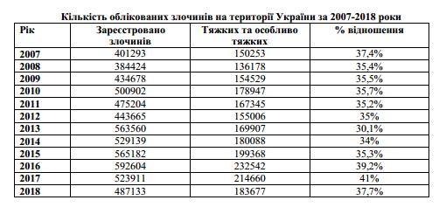

2.10. Динаміка росту злочинності на території України протягом 2007-2018 рр.

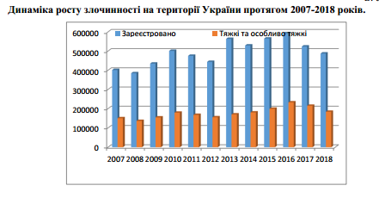

2.11. Кількість злочинів, вчинених ОГ і ЗО з міжнародними зв’язками в Україні у 2015-2018 рр.

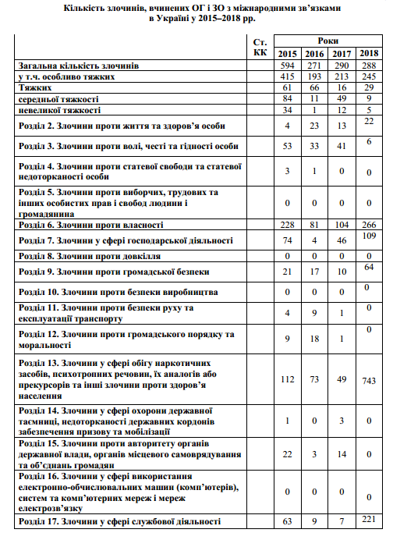

2.12. Організовані злочинні групи в Європі (за даними Ради Європи)

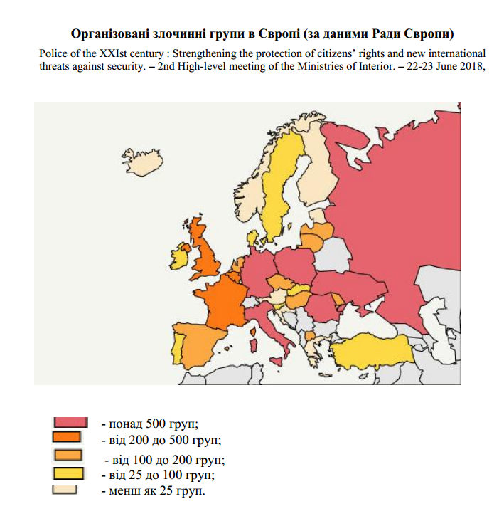

2.13. Статистика організованої злочинності, місце транснаціональної злочинності в загальній структурі злочинних організацій

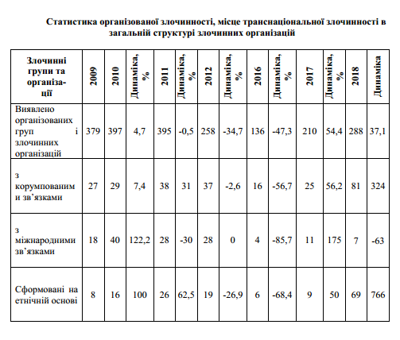

2.14. Відомості щодо виявлення організованих груп та злочинних організацій

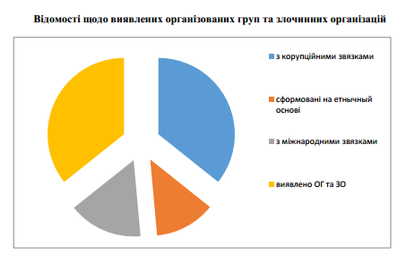

2.15. Кількість осіб, що вчинили злочини у складі організованих груп та злочинних організацій

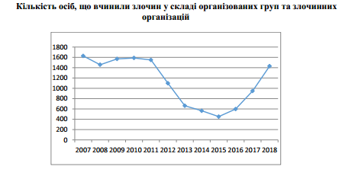

2.16. Нормативно-правові засади діяльності Укрбюро Інтерполу

Нормативно-правові засади діяльності Укрбюро Інтерполу

Указ Президента України «Про представника Національного центрального бюро Інтерполу України у Міжнародній організації кримінальній поліції – Інтерпол» від 6 серпня 2004 р. № 872
Постанова Кабінету Міністрів України «Про вступ України до Інтерполу» від 30 вересня 1992 р. № 555
Постанова Кабінету Міністрів України «Про Національне центральне бюро Інтерполу» від 25 березня 1993 р. № 220
Постанова Кабінету Міністрів України «Про представника Національного центрального бюро Інтерполу в Україні у Міжнародній організації кримінальній поліції – Інтерполу» від 11 серпня 2004 р. № 1043
Інструкція про порядок використання правоохоронними органами можливостей НЦБ Інтерполу в Україні у попередженні, розкритті та розслідуванні злочинів, затверджену спільним наказом МВС, СБУ, ДМС, Генпрокуратури, Держприкордону, ДПА від 9 січня 1997 р. № 3/1/2/5/2/2
наказ Державного комітету у справах охорони державного кордону та Міністерства внутрішніх справ України «Про затвердження Інструкції про порядок приймання-передавання осіб, які перебувають під вартою, на кордоні України та за її межами» від 17 листопада 1998 р. № 474/845 дск
наказ Міністерства культури та мистецтва України, Міністерства внутрішніх справ України «Про оперативний обмін інформацією щодо культурних цінностей, оголошених у національний та міжнародний розшук» від 10 серпня 2004 р. № 517/885
наказ МВС України «Про створення підрозділів Укрбюро Інтерполу» від 15 лютого 1995 р. № 104
наказ МВС України «Про затвердження Інструкції з організації розшуку обвинувачених, підсудних осіб, які ухиляються від відбування кримінального покарання, безвісно зниклих осіб та встановлення особи невпізнаних трупів» від 5 січня 2005 р. № 3 дск
Інструкція про порядок виїзду конвойних груп МВС у службові відрядження за кордон для приймання за межами України осіб, які перебувають під вартою, затверджену наказом МВС від 14 травня 2009 р. № 217
наказ МВС України «Про затвердження Положення про Робочий апарат Укрбюро Інтерполу» від 22 червня 2012 р. № 560

2.17. Принципи співробітництва держав-членів у системі Інтерполу

Принципи співробітництва держав-членів у системі Інтерполу

повага національного суверенітету, коли будь-яка правоохоронна структура діє на своїй території відповідно до національного законодавства
боротьба тільки із загально-кримінальними злочинами, співпраця між членами Організації будується саме на цій основі
відмова Організації в наданні допомоги у справах політичного, військового, релігійного або расового характеру
безперервність діяльності, забезпечення взаємодії сторін цілодобово
співпраця на взаємності, обов’язковості виконання запитів, оперативності
міцна організаційна та правова основа на національному рівні (діяльність Національних центральних бюро)

2.18. Найбільші міграційні коридори в світі згідно з даними Департаменту ООН з економічних і соціальних питань

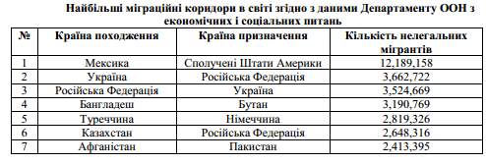

2.19. Складові моделі працівника правоохоронних органів, здатного ефективно протидіяти транснаціональній злочинності

№ п/п | Зміст компетенції | Результат
1 | Усвідомлювати соціальну значущість своєї майбутньої професії, володіти достатнім рівнем професійної правосвідомості | Знати роль закону і права (у тому числі міжнародного) у протидії транснаціональній злочинній діяльності; форми участі експертів-юристів, правозастосовувачів та інститутів громадянського суспільства у формуванні та реалізації антикримінальної політики. Уміти оцінювати загрози демократичній правовій державі і громадянському суспільству, що злочинності, і об’єктивні можливості нейтралізації цих загроз. Володіти спеціальною термінологією (юридичною та кримінологічною); навичками аналізу правової інформації; навичками розробки проектів юридичних документів і матеріалів, що стосуються протидії транснаціональній злочинності
2 | Бути здатним до здійснення професійної діяльності на основі розвиненої правосвідомості, правового мислення і правової культури
3 | Бути нетерпимим до корупційної поведінки, шанобливо ставитися до права та закону | Знати легальні й доктринальні визначення корупції та її форм; правові та організаційні засади, принципи і напрями сучасної антикорупційної політики в Україні, за кордоном і на міжнародному рівні; конструктивні ознаки корупційних злочинів та правопорушень, що створюють умови для корупції, і відповідальність за їх вчинення. Уміти пояснювати причини корупції, її соціально-економічні наслідки та місце в структурі транснаціональної злочинності; дотримуватися стандартів антикорупційної поведінки у службовій та побутовій сферах. Володіти навичками кваліфікації злочинів та інших правопорушень корупційного характеру
4 | Бути здатним виявляти, давати оцінку корупційній поведінці і сприяти її припиненню
5 | Уміти використовувати основні положення і методи соціальних, гуманітарних та економічних наук при вирішенні соціальних і професійних завдань | Знати головні ознаки транснаціональної злочинності, її показники і тенденції розвитку (загалом і за окремими проявами); відмінності між причинами транснаціональної злочинності та умов, що сприяють її існуванню і розвитку; систему і принципи державної політики у сфері протидії транснаціональній злочинності та проблеми її реалізації; суб’єктів спеціально-превентивної та профілактичної діяльності, їх завдання та коло повноважень; різні концепції протидії транснаціональній злочинності та окремих її проявів, вироблені вітчизняними і зарубіжними кримінологами і юристами. Уміти пояснювати антисоціальну сутність транснаціональної злочинності та необхідність протидії їй; пояснювати специфіку етіології і детермінації організованих форм масової кримінальної поведінки, їх взаємозв’язок з корупцією, іншими дисфункціями легалістського соціуму; виявляти криміногенні фактори; критично аналізувати передбачені у законі і реалізовані на практиці заходи протидії транснаціональній злочинності і пропонувати шляхи підвищення їх ефективності; показувати співвідношення і потенціал правових і неправових антикримінальних засобів і механізмів. Володіти навичками міждисциплінарного аналізу негативних соціальних явищ, пов’язаних з транснаціональною злочинністю; навичками аналізу даних кримінальної статистики, що стосуються транснаціональної злочинності
6 | Бути здатним аналізувати соціально значущі проблеми та процеси
7 | Бути здатним попереджати правопорушення, виявляти та усувати причини і умови, що сприяють їх вчиненню
8 | Бути здатним до участі в розробленні нормативно-правових актів відповідно до профілю своєї професійної діяльності | Знати роль законодавчих актів державної антикримінальної політики; поняття, предмет та основні методи проведення кримінологічної експертизи, її значення для протидії транснаціональній злочинності; криміногенний потенціал прогалин у праві, нестабільності і надмірності нормативно-правового регулювання. Уміти виявляти прогалини та суперечності в законодавстві, що забезпечує протидію транснаціональній злочинності; пропонувати шляхи їх усунення; формулювати правові норми. Володіти методикою кримінологічної (у тому числі антикорупційної) експертизи; навичками розробки проектів нормативно-правових актів і програмних документів з питань протидії транснаціональній злочинності
9 | Бути готовим до участі у проведенні юридичної експертизи проектів нормативних правових актів, у тому числі з метою виявлення в них положень, що сприяють створенню умов для вияву корупції
10 | Бути здатним приймати рішення і здійснювати юридичні дії у точній відповідності із законом | Знати основні нормативно-правові акти, що забезпечують протидію транснаціональній злочинності. Уміти обґрунтовано застосовувати правові норми в конкретних ситуаціях, що складаються у процесі протидії транснаціональній злочинності. Володіти навичками застосування правових норм, спрямованих на забезпечення протидії транснаціональній злочинності та окремих її проявів
11 | Уміти застосовувати нормативні правові акти, реалізовувати норми матеріального і процесуального права у професійній діяльності
12 | Уміти юридично правильно кваліфікувати факти й обставини | Знати чинне кримінальне, кримінально-процесуальне, оперативно-розшукове, адміністративне й інше законодавство в частині, що забезпечує протидію транснаціональній злочинності; специфіку правозастосовної діяльності під час виявлення, припинення, розкриття, розслідування злочинів, що вчиняють транснаціональні злочинні групи та співтовариства, а також розгляду по суті кримінальних справ про такі злочини; конструктивні та кваліфікуючі ознаки складів злочинів, учинення яких типово для транснаціональних злочинних формувань; правила кваліфікації злочинів, учинених у співучасті, передусім транснаціональними злочинними співтовариствами; поняття, значення, правила і межі професійного правозастосовного тлумачення відповідних нормативних правових актів. Уміти правильно кваліфікувати суспільно небезпечні діяння, що вчиняють транснаціональні групи і злочинні співтовариства; правильно тлумачити і застосовувати відповідні кримінально-правові норми і на основі цих норм приймати законні, обґрунтовані та вмотивовані рішення. Володіти навичками аналізу різних юридичних фактів, кримінальних та суміжних з ними правовідносин, які є об’єктами професійної діяльності з протидії транснаціональній злочинності, їх юридичної оцінки при кваліфікації злочинів; навичками аналізу правозастосовної практики в частині, що стосується кваліфікації злочинів, які вчиняють транснаціональні групи і злочинні співтовариства

2.20. Алгоритм системи стратегічного правління правоохоронними органами по протидії транснаціональній організованій злочинності

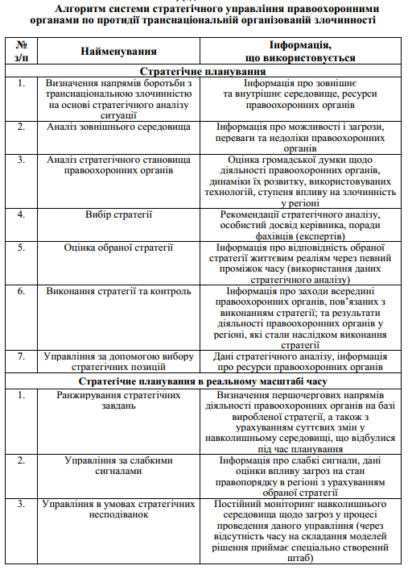

2.21. Результати кластерного аналізу факторів, що впливають на розвиток транснаціональної злочинності в Україні

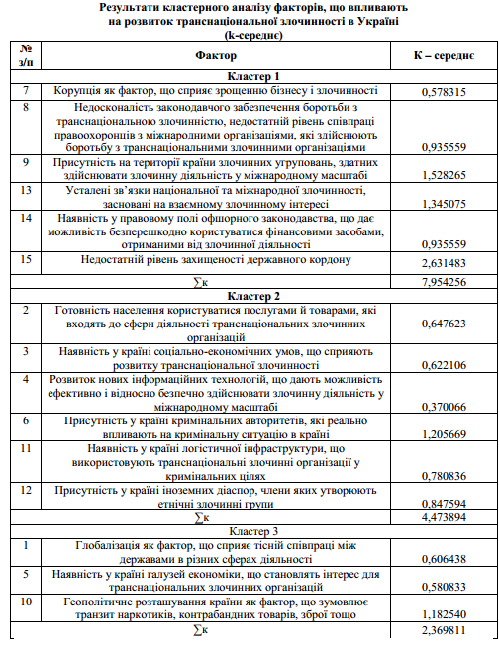

2.22. Проект Державної програми невідкладних заходів з протидії транснаціональній організованій злочинності на 2020-2024 року
(джерело: Жаровська Г. П. Транснаціональна організована злочинність в Україні: феномен, детермінація, протидія: монографія. Чернівці: Чернівецький нац. ун-т, 2018. 568 с.)

проект

ЗАТВЕРДЖЕНО
Законом України
від «__» ________ 20__ року № ____

ДЕРЖАВНА ПРОГРАМА НЕВІДКЛАДНИХ ЗАХОДІВ З ПРОТИДІЇ ТРАНСНАЦІОНАЛЬНІЙ ОРГАНІЗОВАНІЙ
ЗЛОЧИННОСТІ НА 2020-2024 РОКИ

ЗАГАЛЬНА ЧАСТИНА

Поточна ситуація в Україні характеризується загальним загостренням криміногенної обстановки та соціальним напруженням, що має місце внаслідок масової активізації діяльності незаконних військових формувань, озброєних злочинних угруповань, активізації діяльності на території України представників іноземної та транснаціональної організованої злочинності, намагань представників організованих злочинних угруповань вжити заходів до корумпування влади, посилення розпалювання міжнаціональної та міжрегіональної ворожнечі, поширення злочинів проти особи та корисливо-насильницьких злочинів.
Здійснювані заходи виявилися недостатніми для ефективного впливу на стан справ, закони виконуються незадовільно і не забезпечують належного рівня кримінологічної безпеки.
З метою забезпечення захисту конституційних прав і свобод, життя, здоров’я та майнових інтересів громадян, зміцнення правопорядку як найважливішої умови нормального функціонування суспільства і держави, зважаючи на загострення криміногенної обстановки, постає необхідність вжиття великомасштабних комплексних заходів, що мали б забезпечити її стабілізацію на найближчі три роки. За цих умов має бути надано пріоритет питанням удосконалення системи профілактики правопорушень, посиленню боротьби з організованою злочинністю, забезпеченню охорони публічного порядку та безпеки, розширенню міжнародного співробітництва у боротьбі із злочинністю, а також науковому та інформаційно-технічному забезпеченню правоохоронної діяльності.

I. ОРГАНІЗАЦІЙНІ ТА ПРАВОВІ ЗАХОДИ

1. Визначення головних принципів і напрямів боротьби із злочинністю, внесення доповнень до актів законодавства у цій сфері та контроль за ходом їх виконання здійснюють Верховна Рада України, її постійні комісії, Кабінет Міністрів України, місцеві Ради народних депутатів та їх органи, місцеві державні адміністрації.
2. Координацію наукових досліджень, обмін науковим досвідом, виявлення та аналіз нових тенденцій і проблем, що виникають в ході боротьби із злочинністю, вироблення рекомендацій щодо удосконалення цієї програми здійснює Інститут держави і права ім. В. М. Корецького Національної академії наук України, якому надається право залучати до розробки питань боротьби із злочинністю провідних вчених юридичних наукових і навчальних закладів, науково-дослідних установ правоохоронних органів, проводити конференції.
3. Законопроекти та проекти інших нормативно-правових актів підлягають попередньо обов’язковій кримінологічній експертизі експертною комісією при Інституті держави і права Академії наук України, а також антикорупційній експертизі, що здійснюється Міністерством юстиції України відповідно до ст. 55 Закону України «Про запобігання корупції».
4. З метою впорядкування чинного законодавства, удосконалення його з урахуванням вимог часу підготувати та внести на розгляд Верховної Ради України законопроекти щодо внесення змін до Кримінального, Кримінального процесуального кодексів, Кодексу про адміністративні правопорушення, Закону України «Про оперативно-розшукову діяльність» та Закону України «Про організаційно-правові основи боротьби з організованою злочинністю», законопроекти щодо посилення відповідальності за злочини проти громадської безпеки, зокрема, за бандитизм та екстремізм.
Міністерство юстиції України, Служба безпеки
України, Міністерство внутрішніх справ України,
Генеральна прокуратура України
2020 рік
5. Здійснити розробку методології оцінки ризиків, пов’язаних з корупцією та організованою злочинністю, та управління відповідними ризиками.
Міністерство юстиції України, Служба безпеки
України, Міністерство внутрішніх справ України,
Генеральна прокуратура України, Національна
академія наук України
2020-2021 роки

IІ. ПРОТИДІЯ КОРУПЦІЇ ТА ТРАНСНАЦІОНАЛЬНІЙ ОРГАНІЗОВАНІЙ ЗЛОЧИНОСТІ

1. Розробити Концепцію протидії організованій злочинності, в тому числі транснаціональній, з урахуванням реалій сьогодення та загроз, які організована злочинність, її зв’язки з корупцією та тіньовою економікою становлять для національної безпеки, вжити заходів до впровадження її положень у правоохоронну діяльність.
Кабінет Міністрів України, Міністерство юстиції
України, Національна академія наук України,
Генеральна прокуратура України, Служба безпеки
України, Міністерство внутрішніх справ України
2020-2021 роки
2. Затвердити план дій щодо протидії транснаціональній організованій злочинності та корупції, їх проявам в економічній діяльності, маючи за мету захист державних структур, сфери виробництва та обігу від проникнення представників злочинних угруповань, інсталяції корупційних схем, рейдерства тощо, усунення економічного підґрунтя транснаціональних організованих злочинних угрупувань, захист фінансової системи, стратегічних ринків та секторів економіки від їх впливу, а також удосконалення діяльності правоохоронних органів, на які покладається виконання завдань з протидії вказаним негативним явищам. Передбачити у відповідному плані вжиття заходів щодо запобігання тінізації економіки та припливу інвестованого капіталу, в тому числі іноземного, який може бути пов’язаний з прибутками від злочинної діяльності.
Кабінет Міністрів України, Міністерство юстиції
України, Служба безпеки України, Міністерство
внутрішніх справ України, Державна митна служба
України, Державна фінансова інспекція України,
Генеральна прокуратура України, Національна
академія наук України
2020 рік
3. Розробити і здійснити комплекс контррозвідувальних заходів, спрямованих на забезпечення національної безпеки від загроз, пов’язаних з корупцією та організованою злочинністю, в тому числі транснаціональною.
Служба безпеки України
2020-2022 роки
4. Розробити і здійснити комплекс оперативно-розшукових та процесуальних заходів, спрямованих на протидію корупції та організованій злочинності, викриттю та притягненню до відповідальності осіб, причетних до підготовки та вчинення відповідних правопорушень. Особливу увагу звернути на знешкодження озброєних злочинних угруповань, насамперед тих, які мають іноземне походження, міжрегіональний та міжнародний характер, використовують вибухові речовини та пристрої, тероризують населення, виявлення міжрегіональних та міжнародних корупційних мереж та кримінально-олігархічних кланів, якими створено позиції для лобіювання своїх інтересів в органах державної влади України, а також корупційних зв’язків злочинних структур з числа осіб, уповноважених на виконання функцій держави, в органах законодавчої, виконавчої, судової влади та в органах прокуратури України.
Міністерство внутрішніх справ України, Служба
безпеки України, Генеральна прокуратура України
2020-2022 роки
5. Передбачити створення в складі підрозділів правоохоронних органів по боротьбі з корупцією та організованою злочинністю відділів, управлінь або інших структурних одиниць з оцінки та планування управління ризиками корупції і організованої злочинності.
Міністерство внутрішніх справ України, Служба
безпеки України
2020 рік
6. Здійснювати національну, територіальну та галузеву оцінку ризиків (відповідно до компетенції), визначати населені пункти та місцевості, на територіях яких поширені факти бандитизму, вчинення інших тяжких злочинів, та тримати розвиток ситуації в них на особливому контролі.
Служба безпеки України, Міністерство внутрішніх
справ України, міністерства та відомства
2020-2022 роки
7. Переводити особовий склад на територіях, де ідентифіковані високі ризики проявів організованої злочинності, в т. ч. бандитизму та екстремізму, на посилений варіант оперативно-службової діяльності для проведення спеціальних операцій щодо боротьби з бандитизмом, рекетом, рейдерством, захопленням заручників та іншими тяжкими злочинами. Для цього залучати додаткові мобільні групи працівників правоохоронних органів та військовослужбовців, збільшити кількість патрульних нарядів, особливо у вечірні та нічні години, а також виділяти відповідні технічні засоби.
Міністерство внутрішніх справ України, Служба
безпеки України, Міністерство оборони України,
Національна гвардія України, Адміністрація
Державної прикордонної служби України
2020-2022 роки
8. За наявності достовірної інформації про місця зібрань кримінально-злочинного елементу, осіб, які перебувають на нелегальному становищі, учасників незаконних військових формувань терміново проводити спеціальні операції з затримання і перевірки підозрюваних осіб та вживати до них заходи відповідно до законодавства України.
Служба безпеки України, Міністерство внутрішніх
справ України
2020-2022 роки
9. Організувати на базі юридичних наукових і навчальних закладів вивчення досвіду правотворчої та правозастосовної практики країн-членів ЄС та США у сфері протидії корупції та організованій злочинності.
Кабінет Міністрів України, Міністерство
внутрішніх справ України, Служба безпеки
України, Генеральна прокуратура України
2020-2022 роки
10. Забезпечити функціонування системи підготовки, перепідготовки та підвищення кваліфікації оперативно-начальницького складу підрозділів боротьби з організованою злочинністю і корупцією, суддів. Передбачити навчання та стажування зазначених працівників за кордоном.
Міністерство внутрішніх справ України, Служба
безпеки України, Верховний Суд України,
Міністерство юстиції України, Генеральна
прокуратура України, Міністерство закордонних
справ України
2020-2022 роки
11. Підготувати і провести регіональні науково-практичні конференції з проблем протидії корупції та організованій злочинності. Результати узагальнити і разом з пропозиціями подати на розгляд Кабінету Міністрів України і комісій Верховної Ради України.
Генеральна прокуратура України, Міністерство
внутрішніх справ України, Служба безпеки
України, місцеві державні адміністрації
2020 рік
12. Узагальнити слідчу та судову практику у кримінальних провадженнях щодо організованих злочинних угруповань, в тому числі такі, діяльність яких має ознаки бандитизму та екстремізму. Підготувати пропозиції про внесення відповідних змін і доповнень до кримінального законодавства.
Міністерство юстиції України, Верховний Суд
України, Генеральна прокуратура України,
Міністерство внутрішніх справ України, Служба
безпеки України
2020 рік, щорічно
13. Забезпечити комплектування підрозділів правоохоронних органів по боротьбі з корупцією та організованою злочинністю найбільш підготовленими і досвідченими спеціалістами, вжити заходів до недопущення руйнації системи правоохоронних органів, на які покладаються завдання з протидії організованій злочинності і корупції, безпідставної люстрації та відтоку кваліфікованих кадрів вказаних підрозділів, зниження рівня гарантій їх соціального захисту. Розробити та впровадити систему заохочення кваліфікованих спеціалістів, які мають бездоганну репутацію з точки зору дотримання антикорупційного законодавства до подальшої служби у правоохоронних органів.
Кабінет Міністрів України, Міністерство
внутрішніх справ України, Служба безпеки
України, місцеві Ради народних депутатів та їх
органи, місцеві державні адміністрації
2020-2022 роки
14. Розробити пропозиції щодо удосконалення можливостей правоохоронних органів із збору та аналізу інформації, що стосується корупції та організованої злочинності, налагодження системи моніторингу відкритої інформації, а також отримання даних конфіденційного характеру щодо фізичних та юридичних осіб, причетних до вчинення корупційних правопорушень або до діяльності організованих злочинних угруповань, в т. ч. до їх фінансування та іншого сприяння злочинним угрупованням.
Кабінет Міністрів України, Міністерство юстиції
України, Служба безпеки України, Генеральна
прокуратура України
2020 рік
15. Створити загальнодержавну базу даних щодо фізичних та юридичних осіб, причетних до організованої злочинної діяльності та до вчинення корупційних правопорушень. Забезпечити інформаційний обмін із подібними базами даних правоохоронних органів інших країн та компетентних міжнародних організацій.
Кабінет Міністрів України, Міністерство юстиції
України, Міністерство внутрішніх справ України,
Служба безпеки України, Генеральна прокуратура
України
2020-2021 роки
16. Розробити та впровадити систему запобігання впливу криміналітету на стратегічні ринки та потенційно уразливі сектори економіки, що має передбачати налагодження взаємодії із приватним сектором, у тому числі із зарубіжними транснаціональними корпораціями, з метою отримання інформації щодо намірів організованих злочинних угрупувань використовувати економіку України, їх впливу на діяльність органів влади та управління.
Кабінет Міністрів України, Міністерство юстиції
України, Міністерство внутрішніх справ України,
Служба безпеки України, Генеральна прокуратура
України
2020-2021 роки
17. Запровадити проведення оцінки ефективності антикорупційної політики країни у контексті протидії транснаціональній організованій злочинності з метою напрацювання заходів, спрямованих на її удосконалення та усунення наявних прогалин, передусім таких, що сприяють діяльності кримінальних структур, їх впливу на політичне життя країни, проникненню до легального сектору економіки.
Міністерство юстиції України, Міністерство
внутрішніх справ України, Служба безпеки
України, Генеральна прокуратура України
2020-2022 роки

ІІІ. МІЖНАРОДНЕ СПІВРОБІТНИЦТВО У ПРОТИДІЇ
ТРАНСНАЦІОНАЛЬНІЙ ОРГАНІЗОВАНІЙ ЗЛОЧИННОСТІ

1. Розширити участь України в роботі головних комітетів, нарад і семінарів Ради Європи з прав людини та правового співробітництва, а також у роботі інших міжнародних інституцій, що опікуються проблемами протидії злочинності, у тому числі шляхом набуття повного членства у тих структурах, де Україна такого членства не має або має статус спостерігача. Звернутися до міжнародних організацій, до завдань яких входить участь в організації протидії корупції та організованій злочинності, з ініціативою щодо розширення сфери та напрямків їхнього співробітництва з правоохоронними органами України, в тому числі шляхом утворення в Україні постійних представництв.
Комісії та комітети Верховної Ради України,
Кабінет Міністрів України, Міністерство
закордонних справ України, Міністерство юстиції
України, Генеральна прокуратура України, Служба
безпеки України, Міністерство внутрішніх справ
України.
2020-2022 роки
2. Провести роботу з підготовки і укладення двосторонніх або багатосторонніх договорів про взаємну правову допомогу між Україною та іншими заінтересованими державами.
Міністерство закордонних справ України,
Міністерство юстиції України
2020-2022 роки
3. Ввести штатні посади представників Служби безпеки України в державах, з якими Україна має спільні інтереси у сфері протидії злочинності, в т. ч. при дипломатичних місіях за кордоном.
Кабінет Міністрів України, Служба безпеки
України, Міністерство закордонних справ України
2020-2022 роки
4. Забезпечити повну імплементацію Міжнародних стандартів з протидії відмиванню доходів та фінансуванню тероризму і розповсюдженню зброї масового знищення (Рекомендацій FATF) у редакції від 16.02.2012 р.
Міністерство юстиції України,
Міністерство закордонних справ України,
Верховна Рада України
2020-2022 роки

2.23. Проект Закону України «Про протидію транснаціональній організованій злочинності
(джерело: Жаровська Г. П. Транснаціональна організована злочинність в Україні: феномен, детермінація, протидія: монографія. Чернівці: Чернівецький нац. ун-т, 2018. 568 с.)

проект
ЗАКОН УКРАЇНИ
«ПРО ПРОТИДІЮ ТРАНСНАЦІОНАЛЬНІЙ
ОРГАНІЗОВАНІЙ ЗЛОЧИННОСТІ»
Транснаціональна злочинність являє собою загрозу національній безпеці держави, є наслідком корупційних зв’язків між представниками органів влади та транснаціональними злочинними угрупованнями, має надприбутки і легалізує кошти, які отримуються злочинним шляхом завдяки використанню офшорних схем, може бути подолана за умов активного сприяння держави роботі митних, податкових, правоохоронних органів, які мають залучатися до боротьби з транснаціональними угрупованнями на території України.
Цей Закон відповідно до Конституції України, законів України та загальновизнаних норм міжнародного права встановлює основи правового регулювання відносин, що виникають у зв’язку з діяльністю державної системи протидії транснаціональній організованій злочинності.
РОЗДІЛ I.
ЗАГАЛЬНІ ПОЛОЖЕННЯ
Стаття 1. Основні терміни використані в Законі
боротьба зі злочинністю – це активна діяльність суспільства, що спрямована на злочинність, з метою забезпечення панування закону і охоронюваних їм інтересів, цінностей, усунення причин та умов, що їй сприяють, захист жертв злочинів та створення необхідних засобів захисту від злочинних посягань;
організована злочинність – сукупність злочинів, що вчиняються у зв’язку з створенням та діяльністю організованих злочинних угруповань;
транснаціональна організована злочинність – створенням та діяльністю організованих злочинних угруповань (груп, організацій, банд, інших формувань) з метою вчинення тяжких та особливо тяжких злочинів проти власності; у сфері господарської (фінансової) діяльності; пов’язаних з тероризмом, піратством та різними формами екстремізму; наркобізнесом, сексуальною експлуатацією і торгівлею людьми; незаконним обігом зброї, лікарських препаратів, творів мистецтва, вибухових та інших небезпечних (радіоактивних, хімічних) речовин; утручанням у роботу комп’ютерних мереж і автоматизованих систем державного та військового управління, об’єктів критичної інфраструктури, що мають транснаціональний (транскордонний, міжнародний) характер.
державна система протидії злочинності – це сукупність суб’єктів протидії злочинності, а також економічних, правових, організаційних та матеріально-ресурсних заходів забезпечення їх діяльності;
протидія транснаціональною злочинності – діяльність щодо запобігання, виявлення, припинення, мінімізації наслідків транснаціональної організованої злочинної діяльності.
Стаття 2. Законодавство у сфері протидії транснаціональній організованій злочинності
Правову основу протидії транснаціональній організованій злочинності становлять Конституція України, Кримінальний кодекс України, цей Закон, інші закони України, Європейська конвенція про боротьбу з тероризмом, 1977 р., Неапольська політична декларація і Глобальний план дій проти організованої транснаціональної злочинності, 1994 р., Конвенція Організації Об’єднаних Націй проти транснаціональної організованої злочинності, 2000 р., інші міжнародні договори України, згода на обов’язковість яких надана Верховною Радою України, укази і розпорядження Президента України, постанови та розпорядження Кабінету Міністрів України, а також інші нормативно-правові акти, що приймаються на виконання законів України.
Стаття 3. Основні цілі протидії транснаціональній організованій злочинності
1. Протидія транснаціональній організованій злочинності має такі основні цілі:
протидія криміногенним процесам у суспільстві, забезпечення стримування злочинності й нейтралізації її негативних наслідків;
захист особи, суспільства і держави від транснаціональної організованої злочинності;
протидія, виявлення і припинення злочинної діяльності транснаціональних організованих груп і злочинних організацій (їх учасників);
виявлення та усунення причин і умов, що сприяють виникненню і розвитку транснаціональної організованої злочинності;
недопущення проникнення транснаціональної організованої злочинності у систему державних органів;
Стаття 4. Основні принципи протидії транснаціональній організованій злочинності
Протидія транснаціональній організованій злочинності ґрунтується на принципах:
верховенства права;
законності та неухильного додержання прав і свобод людини і громадянина;
комплексного використання з цією метою правових, політичних, соціально-економічних, інформаційно-пропагандистських та інших можливостей; пріоритетності заходів протидії;
невідворотності покарання за участь у транснаціональній організованій діяльності;
пріоритетності захисту життя і прав осіб, які наражаються на небезпеку внаслідок транснаціональної організованої діяльності;
поєднання гласних і негласних методів боротьби з транснаціональними злочинами;
нерозголошення відомостей про технічні прийоми і тактику проведення транснаціональних операцій, а також про склад їх учасників;
єдиноначальності в керівництві силами і засобами, що залучаються для проведення антитранснаціональних злочинних операцій;
співробітництва у сфері протидії транснаціональній організованій злочинності з іноземними державами, їх правоохоронними органами і спеціальними службами, а також з міжнародними організаціями, які здійснюють боротьбу з ними;
Стаття 5. Основні напрямки протидії транснаціональной організованій злочинності
До основних напрямів протидії транснаціональній організованій злочинності відносяться:
а) протидія, виявлення і припинення злочинної діяльності транснаціональних організованих груп і злочинних організацій (їх учасників), що займаються:
терористичною діяльністю;
протиправними посяганнями на життя і здоров’я людини;
діяльністю, пов’язаною з торгівлею людьми (людськими органами), в тому числі сексуальною експлуатацією або залученням в заняття проституцією;
незаконною міграцією;
розкраданням або незаконним обігом ядерних матеріалів і радіоактивних речовин;
незаконним обігом наркотичних засобів, психотропних речовин, їх прекурсорів та аналогів, зброї і боєприпасів до неї, вибухових пристроїв і вибухових речовин;
легалізацією (відмиванням) доходів, отриманих злочинним шляхом;
протиправними посяганнями на транспортні засоби;
контрабандою;
морським піратством;
злочинністю у сфері «високих» технологій;
незаконною торгівлею, викраденням і переміщенням радіоактивних матеріалів;
незаконними азартними іграми;
незаконною торгівлею вимираючими видами тварин та рослин;
фармацевтичною міжнародною злочинністю;
виготовленням, зберіганням або збутом підроблених грошей або підроблених цінних паперів, виготовленням або збутом підроблених інших платіжних засобів, а також іншою злочинною діяльністю;
б) розвиток міжнародного співробітництва, спрямованого на протидію, виявлення та припинення злочинів, що носять транснаціональний характер.
Стаття 6. Система заходів протидії транснаціональній організованій злочинності
Протидія транснаціональній організованій злочинності здійснюється за допомогою:
забезпечення належного правового регулювання діяльності протидії транснаціональній організованій злочинності;
системного аналізу процесів, що відбуваються у кримінальному середовищі;
планування, організації та координації діяльності державних органів, міжнародних правоохоронних органів та інших організацій протидії транснаціональній організованій злочинності;
протидія та припинення фінансування транснаціональної організованої злочинності;
удосконалення організації та тактики діяльності державних органів, які здійснюють протидію транснаціональній організованій злочинності;
удосконалення системи інформаційного, фінансового, матеріально-технічного та іншого забезпечення діяльності протидії транснаціональній організованій злочинності;
забезпечення контролю та нагляду за діяльністю по протидії транснаціональній організованій злочинності.
Розділ II
ОРГАНІЗАЦІЙНІ ОСНОВИ ПРОТИДІЇ ТРАНСНАЦІОНАЛЬНІЙ
ОРГАНІЗОВАНІЙ ЗЛОЧИННОСТІ
Стаття 7. Суб’єкти протидії транснаціональній організованій злочинності
Організація протидії транснаціональній організованій злочинності в Україні та забезпечення її необхідними силами, засобами і ресурсами здійснюються Радою національної безпеки і оборони України та Кабінетом Міністрів України у межах його компетенції.
Центральні органи виконавчої влади беруть участь у протидії транснаціональній організованою злочинністю у межах своєї компетенції, визначеної законами та виданими на їх основі іншими нормативно-правовими актами.
Суб’єктами, які безпосередньо здійснюють протидію транснаціональній організованій злочинності у межах своєї компетенції, є:
Національна поліція України, яка є головним органом у загальнодержавній системі з протидії транснаціональній організованій діяльності;
Служба безпеки України;
Міністерство оборони України;
Міністерство внутрішніх справ України;
Національна гвардія України;
Генеральна прокуратура України;
Державне бюро розслідувань;
Національне агентство України з питань виявлення, розшуку та управління активами, одержаними від корупційних й інших злочинів;
центральний орган виконавчої влади, що реалізує державну політику у сфері захисту державного кордону;
центральний орган виконавчої влади, що реалізує державну податкову політику, державну політику у сфері державної митної справи.
До участі у здійсненні заходів, пов’язаних з попередженням, виявленням і припиненням транснаціональної злочинної діяльності, залучаються у разі необхідності також:
центральний орган виконавчої влади, що реалізує державну політику у сфері запобігання та протидії легалізації (відмиванню) доходів, одержаних злочинним шляхом, або фінансуванню тероризму;
Служба зовнішньої розвідки України;
Національне антикорупційне бюро України;
Міністерство закордонних справ України;
Державна служба спеціального зв’язку та захисту інформації України;
центральні органи виконавчої влади, що забезпечують формування та реалізують державну політику у сфері охорони здоров’я;
центральні органи виконавчої влади, що забезпечують формування та реалізують державну політику в електроенергетичному, вугільно-промисловому та нафтогазовому комплексах;
центральний орган виконавчої влади, що реалізує державну політику у сфері управління об’єктами державної власності;
центральні органи виконавчої влади, що забезпечують формування та реалізують державну політику у сферах транспорту;
центральні органи виконавчої влади, що забезпечують формування та реалізують державну фінансову політику;
центральні органи виконавчої влади, що забезпечують формування та реалізують державну політику у сфері охорони навколишнього природного середовища;
У разі реорганізації або перейменування центральних органів виконавчої влади, перелічених у цій статті, їхні функції у сфері протидії транснаціональній організованій злочинності можуть переходити до їх правонаступників, якщо це передбачено відповідними актами Президента України.
Координацію діяльності суб’єктів, які залучаються до протидії транснаціональній організованій злочинності, здійснює Рада національної безпеки і оборони України.
Стаття 8. Повноваження суб’єктів, які безпосередньо здійснюють протидію транснаціональній організованій злочинності
Рада національної безпеки і оборони України здійснює координацію діяльності всіх державних органів, на які цим Законом покладено обов’язки здійснювати цю протидію.
Служба безпеки України здійснює боротьбу з транснаціональною організованою злочинністю шляхом проведення оперативно-розшукових та контррозвідувальних заходів, спрямованих на протидію, виявлення та припинення транснаціональної злочинної діяльності, у тому числі міжнародної; збирає інформацію про діяльність іноземних та міжнародних транснаціональних злочинних організацій; провадить у межах визначених чинним законодавством повноважень виключно з метою отримання упереджувальної інформації у разі загрози вчинення злочинів передбачених статтею 5 цього Закону або при проведенні антитранснаціональної злочинної операції оперативно-технічні пошукові заходи у системах і каналах телекомунікацій, які можуть використовуватися злочинцями.
Міністерство внутрішніх справ України спільно з Національною поліцією організовує боротьбу з транснаціональною організованою злочинністю шляхом протидії, виявлення та припинення злочинів, що носять транснаціональний характер та визначені у статті 5 цього Закону, розслідування яких віднесене законодавством України до компетенції Національної поліції; надає Службі безпеки України необхідні сили і засоби у протидії транснаціональній злочинній діяльності; забезпечує їх ефективне використання під час проведення антитранснаціональних злочинних операцій.
Національна гвардія України – організовує захист державного кордону та протидію транснаціональної злочинної діяльності, тероризму, а також боротьбу із не передбаченими законом воєнізованими або збройними формуваннями; охорону громадського порядку та забезпечує громадську безпеку в зоні конфлікту; охорону та оборону важливих державних об'єктів, визначених Кабінетом Міністрів України.
Державне бюро розслідувань забезпечує своєчасну протидію, виявлення, припинення, швидке розкриття та об’єктивне розслідування злочинів вчинених транснаціональними організованими угрупованнями віднесених до компетенції Бюро; забезпечує конструктивну роботу з іншими суб’єктами, які безпосередньо здійснюють протидію транснаціональній організованій злочинності, в тому числі з Національним агентством України з питань виявлення, розшуку та управління активами, одержаними від корупційних й інших злочинів; організовує співробітництво у межах своїх повноважень відповідно до міжнародних договорів України з поліцейськими та іншими відповідальними органами іноземних держав розшук підозрюваних, які переховуються від слідства і суду, повернення в Україну з-за кордону коштів та іншого майна, виведених підчас вчинення злочинів транснаціональними злочинними угрупованнями.
Центральні органи виконавчої влади, що забезпечують формування та реалізують державну політику у сфері захисту державного кордону та органи охорони державного кордону здійснюють боротьбу з транснаціональною злочинністю шляхом протидії, виявлення та припинення спроб незаконного перетинання державного кордону України, незаконного переміщення через державний кордон України зброї, вибухових, отруйних, радіоактивних речовин та інших предметів, що можуть бути використані як засоби вчинення злочинів; забезпечують безпеку морського судноплавства в межах територіальних вод та виключної (морської) економічної зони України; надають Національній поліції необхідні сили і засоби, забезпечують їх ефективне використання під час проведення антизлочинних операцій.
Розвідувальні органи України здійснюють добування, аналітичну обробку та надання в установленому порядку розвідувальної інформації про діяльність іноземних та міжнародних транснаціональних організацій за межами України, а також здійснюють заходи безпосередньої протидії загрозам життю і здоров’ю громадян України, установам та об’єктам державної власності України в разі залучення розвідувальних органів України до участі в анти транснаціональних злочинних операціях за межами України.
Центральний орган виконавчої влади, що реалізує державну податкову політику, державну політику у сфері державної митної справи, здійснює контрольно-дозвільні процедури з переміщення товарів (вантажів), вживає заходів для виявлення, аналізу та перевірки фінансових операцій, які можуть бути пов’язані з фінансуванням транснаціональної злочинної діяльності, здійснює інші заходи із протидії та припинення злочинів у сфері оподаткування, митній та бюджетній сферах, злочинів, пов’язаних з відмиванням, легалізацією, розкраданням коштів та іншими незаконними фінансовими операціями.
Стаття 9. Повноваження інших суб’єктів, які залучаються до протидії транснаціональній організованій злочинності
Суб’єкти, які залучаються до боротьби з транснаціональною організованою злочинністю, у межах своєї компетенції здійснюють заходи щодо протидії, виявлення і припинення транснаціональних злочинів; розробляють і реалізують запобіжні, режимні, організаційні, виховні та інші заходи; забезпечують умови проведення антиттранснаціональних злочинних операцій на об’єктах, що належать до сфери їх управління; надають відповідним підрозділам під час проведення таких операцій матеріально-технічні та фінансові засоби, засоби транспорту і зв’язку, медичне обладнання і медикаменти, інші засоби, а також інформацію, необхідну для виконання завдань щодо боротьби з транснаціональною злочинністю.
Стаття 10. Сприяння державним органам, що здійснюють протидію транснаціональній організованій злочинності, державним органам та іншим організаціям, які беруть участь у протидії транснаціональній організованій злочинності
Державні органи, інші організації та їх посадові особи в межах своєї компетенції зобов’язані сприяти державним органам, що здійснюють протидію транснаціональній організованій злочинності, державним органам та іншим організаціям, які беруть участь у протидії транснаціональній організованій злочинності, шляхом надання необхідних їм відомостей і документів.
Посадові особи державних органів та інших організацій зобов’язані негайно, а якщо це неможливо – протягом трьох робочих днів виконати вимоги державних органів, які здійснюють боротьбу з транснаціональною організованою злочинністю, про надання необхідних відомостей і документів.
Надання відомостей і документів, що містять державну, банківську або іншу охоронювану законом таємницю, здійснюється в порядку, передбаченому законодавством.
Фізичні особи мають право на добровільних засадах сприяти державним органам, що здійснюють протидію транснаціональній організованій злочинності, державним органам та іншим організаціям, які беруть участь в боротьбі з транснаціональною організованою злочинністю.
Стаття 11. Взаємодія державних органів, які здійснюють протидію транснаціональній організованій злочинності, з іншими державними органами та іншими організаціями
Порядок і умови взаємодії державних органів, які здійснюють протидію транснаціональній організованій злочинності, з іншими державними органами та іншими організаціями визначаються ними спільно.
Державні органи, що здійснюють протидію транснаціональній організованій злочинності, обмінюються необхідною інформацією з органами іноземних держав, що здійснюють діяльність по боротьбі з транснаціональною організованою злочинністю, на основі міжнародних договорів України.
Міжнародне співробітництво у сфері протидії транснаціональній організованій злочинності ґрунтується на нормах міжнародного права і чинного законодавства України, міждержавних і міжурядових договорах, двосторонніх відомчих угодах.
Стаття 12. Інформаційне забезпечення діяльності протидії транснаціональній організованій злочинності
З метою збору, зберігання, узагальнення та аналізу інформації про осіб, причетних до транснаціональної організованої злочинності, події та факти, що мають відношення до такої злочинності, державні органи, що здійснюють боротьбу з транснаціональною організованою злочинністю, створюють і ведуть оперативні обліки.
У Національній поліції України ведуться банки даних про стан протидії транснаціональній організованій злочинності, які формуються на основі інформації, наданої державними органами, що здійснюють протидію транснаціональній організованій злочинності. Надання інформації з зазначених банків даних здійснюється в порядку, визначеному Міністерством внутрішніх справ України за погодженням з Генеральною прокуратурою України і Радою національної безпеки і оборони України.
Стаття 13. Відповідальність організації, установи, підприємства, що сприяє транснаціональному організованому угрупуванню або організація, установа, підприємство створені на кошти організованого угруповання
Організація, установа, підприємство, що сприяє транснаціональному організованому угрупованню або організація, установа, підприємство створені на кошти організованого угруповання, ліквідується на підставі рішення Верховного Суду.
Заява про ліквідацію організації, установи, підприємства, яка сприяє транснаціональному організованому угрупованню, або створеної на кошти організованого угруповання, подається до Верховного Суду Генеральним прокурором або його заступником.
У разі ухвалення Верховним Судом рішення про ліквідацію організації, установи, підприємства, що сприяє транснаціональному організованому угрупованню або створеної на кошти організованого угруповання, що належало ліквідованому транснаціональному угрупованню майно, що залишилося після задоволення вимог кредиторів (за умови їх непричетність до транснаціональної організованої злочинності), звертається в дохід держави.
Стаття 14. Дотримання прав і законних інтересів організацій і фізичних осіб
У разі порушення державними органами, що здійснюють протидію транснаціональній організованій злочинності, державними органами та іншими організаціями, які беруть участь у протидії транснаціональній організованій злочинності, прав і законних інтересів організацій і фізичних осіб дані організації і фізичні особи мають право оскаржити дії (бездіяльність) зазначених органів та організацій у вищестоящі органи (організації), прокурору або до суду.
Інформація про організації та фізичних осіб, не пов’язана з їхньою злочинною діяльністю, отримана державними органами, що здійснюють протидію транснаціональній організованій злочинності, державними органами та іншими організаціями, які беруть участь у протидії організованій злочинності, не підлягає розголошенню, а документи і матеріали, в яких вона міститься, знищуються не пізніше ніж через три місяці з дня їх отримання, якщо інше не встановлено законодавчими актами.
Шкода, заподіяна незаконними діями (бездіяльністю) державних органів, які здійснюють протидію транснаціональній організованій злочинності, державних органів і інших організацій, що беруть участь у протидії транснаціональній організованій злочинності (їх посадових осіб), підлягає відшкодуванню в порядку, встановленому законодавством.
Розділ ІII
МІЖНАРОДНЕ СПІВРОБІТНИЦТВО УКРАЇНИ У СФЕРІ
ПРОТИДІЇ ТРАНСНАЦІОНАЛЬНІЙ ОРГАНІЗОВАНІЙ ЗЛОЧИННОСТІ
Стаття 15. Засади міжнародного співробітництва у сфері протидії транснаціональній організованій злочинності
Україна відповідно до укладених нею міжнародних договорів співробітничає у галузі боротьби з транснаціональною організованою злочинністю з іноземними державами, їх правоохоронними органами і спеціальними службами, а також з міжнародними організаціями, які здійснюють протидію організованій злочинності.
Керуючись інтересами забезпечення безпеки особи, суспільства і держави, Україна переслідує на своїй території осіб, причетних до транснаціональної організованої злочинності, у тому числі у випадках, коли злочини транснаціональної спрямованості планувалися або були вчинені поза межами України, але завдають шкоди Україні, та в інших випадках, передбачених міжнародними договорами України, згода на обов’язковість яких надана Верховною Радою України.
Стаття 16. Надання інформації
Інформацію іноземній державі з питань, пов’язаних із протидією транснаціональній організованій злочинності, Україна надає на підставі запиту, додержуючись вимог законодавства України та її міжнародно-правових зобов’язань. Така інформація може бути надана і без попереднього запиту іноземної держави, якщо це не зашкоджує проведенню досудового слідства чи судового розгляду справи і може допомогти компетентним органам іноземної держави у протидії транснаціональній злочинності.
Стаття 17. Участь у спільних з іноземними державами заходах з протидії транснаціональній організованій злочинності
Україна відповідно до міжнародних договорів, згода на обов’язковість яких надана Верховною Радою України, може брати участь у спільних антитранснаціональних заходах шляхом сприяння іноземній державі або міждержавному об’єднанню шляхом надання своїх сил і засобів з дотриманням вимог законів України.
Стаття 18. Видача (екстрадиція) осіб, що брали участь у транснаціональній злочинній діяльності
Участь іноземців або осіб без громадянства, які в Україні постійно не проживають, у транснаціональній злочинній діяльності може бути підставою для видачі таких осіб іншій державі для притягнення їх до кримінальної відповідальності.
Видача зазначених у частині першій цієї статті осіб, з метою притягнення до кримінальної відповідальності, їх переслідування та виконання примусових актів іноземної держави, здійснюється згідно з законодавством і зобов’язаннями, узятими Україною у зв’язку із ратифікацією Європейської конвенції про видачу правопорушників, 1957 р., Конвенції Організації Об’єднаних Націй проти транснаціональної організованої злочинності, 2000 р. та інших міжнародних договорів, згода на обов’язковість яких надана Верховною Радою України, а також на засадах взаємності.
ГЛАВА ІV
КОНТРОЛЬ І НАГЛЯД ЗА ДІЯЛЬНІСТЮ ЩОДО ПРОТИДІЇ
ТРАНСНАЦІОНАЛЬНІЙ ОРГАНІЗОВАНІЙ ЗЛОЧИННОСТІ
Стаття 19. Контроль за діяльністю з протидії транснаціональній організованій злочинності
Контроль за діяльністю органів поліції, державної безпеки та прокуратури з протидії транснаціональній організованій злочинності здійснюють відповідно Голова Національної поліції України, Міністр внутрішніх справ України, Голова Служби безпеки України і Генеральний прокурор.
Стаття 20. Нагляд за виконанням законодавства у сфері протидії транснаціональній організованій злочинності
Нагляд за точним і неухильним виконанням законодавства у сфері протидії транснаціональній організованій злочинності здійснюють Генеральний прокурор та уповноваженими ним прокурорами в межах їх компетенції, а також Голова Ради національної безпеки і оборони.
Розділ V
ПРИКІНЦЕВІ ПОЛОЖЕННЯ
1. Цей Закон набирає чинності з дня його офіційного опублікування.
2. Кабінету Міністрів України у тримісячний строк з дня набрання чинності цим Законом:
привести нормативно-правові акти у відповідність із цим Законом;
забезпечити перегляд і скасування міністерствами та іншими центральними органами виконавчої влади їх нормативно-правових актів, що суперечать цьому Закону.

Президент України

ВИСНОВКИ

У результаті проведеного дослідження можна зробити такі висновки:
1. Існуючі концептуальні підходи європейської інтеграції в центр своєї уваги повсякчасно ставили природу цього явища та роль виконавчої влади держав-членів у становленні європейського інтеграційного об’єднання. При чому кожна концепція дає підстави вважати, що становлення механізму ЄС щодо протидії злочинам транскордонного характеру є закономірним процесом, спричиненим різними факторами. Цей механізм був покладений в основу кримінального права ЄС, яке перебуває зараз в процесі формування.
2. Механізм запобігання злочинам транскордонного характеру та боротьба з їх наслідками пройшов довгий шлях свого становлення: від нерегулярних зустрічей представників правоохоронних органів держав-членів з певних спільних проблемних питань, до повноцінної політики Європейського Союзу в рамках простору свободи, безпеки та юстиції. Цей механізм можна умовно поділити на чотири етапи, кожному з яких притаманні свої особливості щодо компетенції інтеграційного об’єднання в зазначеній сфері, системи джерел, ролі та повноважень інститутів.
3. Основу організаційно-правового механізму у сфері протидії злочинам транскордонного характеру складають положення установчих договорів, цілий ряд актів вторинного законодавства ЄС у зазначеній сфері (регламенти, директиви, рамкові рішення, конвенції), універсальні міжнародні договори. Інституційний механізм забезпечення політики Євросоюзу щодо співробітництва у кримінальних справах складають основні інститути ЄС: Європейська Рада, Європейський Парламент, Рада та Комісія, наділені відповідними повноваженнями, а також спеціалізовані агентства ЄС, створені для покращення співробітництва в цій сфері – Європол, Євроюст, Європейське бюро по боротьбі з шахрайством.
4. Злочинами проти громадської безпеки в контексті права Європейського Союзу є тероризм, організована злочинність та незаконна торгівля зброєю. Правові засади ЄС щодо протидії міжнародному тероризму включають заходи, прийняті як в рамках Простору свободи, безпеки та юстиції, так і в рамках Спільної зовнішньої політики та політики безпеки. Це дає можливість запобігати терористичним атакам, перешкоджати виникненню таких ситуацій у майбутньому та притягати до відповідальності осіб, винних у цьому злочині. Важливість проблеми тероризму також була підтверджена практикою Суду ЄС, який розглядав та продовжує розглядати справи, пов’язані із застосуванням санкцій до фізичних та юридичних осіб, підозрюваних у фінансуванні терористів.
Потреба в узгоджених діях всіх держав-членів ЄС задля рішучих заходів, спрямованих проти організованої злочинності, поставила питання про необхідність започаткування політики ЄС в цій сфері. Каталізатором цього процесу стало приєднання ЄС в 2004 р. до Конвенції ООН про транснаціональну злочинність, що спричинило істотне оновлення вторинного законодавства ЄС із запровадженням термінології, процедур та санкцій, відповідно до положень Конвенції ООН.
Правова база щодо запобігання торгівлі вогнепальною зброєю також перебуває під впливом положень універсальних міжнародних договорів, зокрема Протоколу ООН проти незаконного виготовлення та обігу вогнепальної зброї, її складових частин і компонентів, а також боєприпасів до неї, який доповнює Конвенцію ООН проти транснаціональної організованої злочинності. У відповідності до цього в ЄС запроваджений дозвільний порядок експорту, імпорту та транзиту вогнепальної зброї, її складових частин і компонентів, метою якого є протидіяти незаконній торгівлі зброєю шляхом удосконаленого порядку відслідковування та контролю за експортом цивільної зброї з ЄС.
5. В Євросоюзі реагування на транскордонні злочини проти волі, честі, гідності особи, а також статевої свободи та статевої недоторканості особи є пріоритетним завданням для інститутів та держав-членів, а боротьбі із ними завжди приділялася першочергова увага. На підтвердження цього свідчить той факт, що саме Директива 2011/36 щодо запобігання та боротьби з торгівлею людьми та захисту жертв та Директива 2011/93 про боротьбу з сексуальним насильством та сексуальною експлуатаціє дітей та дитячою порнографією стали першими актами вторинного законодавства, прийнятими відповідно до ст. 83 ДФЄС, після набуття Лісабонським договором чинності в грудні 2009 р. Особливість цих актів полягає в тому, що тут великий наголос робиться не лише на переслідуванні злочинців, винних у вчинені зазначених злочинів, а й на необхідності надання допомоги та захисту жертвам, реінтеграції їх до нормального життя, врахування в першу чергу інтересів неповнолітніх жертв із залученням психологів та соціальних працівників.
6. Злочини в сфері підприємницької діяльності (відмивання грошей та підробка платіжних засобів) підривають стабільність та економічну самостійність не лише окремих держав-членів, а й всього Європейського Союзу. Саме в сфері протидії відмиванню грошей правові засади в ЄС змінювалися найчастіше, порівняно із іншими злочинами транскордонного характеру. ЄС намагається реагувати на всі зміни, що відбуваються в зазначеній сфері та запроваджувати все новіші бар’єри для легалізації коштів, отриманих злочинним шляхом.
Це саме стосується підробки платіжних засобів. Запровадження єдиної валюти євро стало важливим етапом європейської інтеграції, проте воно ж створило умови для поширення в ЄС фальшивих банкнот та монет євро. З цією метою в Євросоюзі прийнято цілу низку актів, якими встановляється кримінальна відповідальність за підробку євро та інших платіжних засобів, а враховуючи те, що наразі платіжними засобами є не тільки паперові гроші, а й платіжні картки, то в Союзі також діють нормативно-правові акти, спрямовані на боротьбу із їх підробкою.
Крім цього, в Євросоюзі прийняте спеціальне законодавство про боротьбу із незаконним обігом наркотичних речовин, корупцією та комп’ютерними злочинами. Ці злочини також негативно впливають на рівень безпеки та стабільності у всьому європейському регіоні, часто вони є супутніми іншим злочинам, а тому адекватна реакція держав-членів та самого ЄС вимагають їх узгодженої діяльності, врахування новітніх тенденцій та наукових розробок.
7. Ще з моменту проголошення незалежності України усвідомлення набула думка про те, що наявність спільного кордону з державами, які спочатку мали статус країн-кандидатів на вступ до Європейського Союзу, а в 2004 – 2007 рр. набули повноцінного членства, створює ідеальні умови для використання території України для вчинення транскордонних злочинів. Тому, починаючи із середини 1990-х рр. між нашою державою та ЄС починають укладатися двосторонні документи, в яких безпосередньо визначалися сфери правоохоронної діяльності та злочини, протидія яким вимагає координованої діяльності обох сторін. Важливе значення в цьому контексті мають Угода про партнерство та співробітництво між Україною та Європейськими Співтовариствами, Спільна стратегія Європейського Союзу щодо України, План дій Європейського Союзу в галузі юстиції та внутрішніх справ 2001 р., План дій Україна — ЄС 2005 р. та План дій Україна – ЄС у сфері юстиції, свободи та безпеки 2007 р. У кожному з цих документів відбувалося розширення сфер співпраці та поглиблення вже існуючого співробітництва. Із підписанням Угоди про асоціацію та прийняттям до неї Порядку денного асоціації розпочався нових етап відносин між нашої державою та європейським інтеграційним об’єднанням. Зазначена Угода є взагалі першим договором ЄС з третіми країнами, де питання про політичну асоціацію об’єднані в один документ з питаннями про економічну інтеграцію. Це повинно надати новий імпульс і відкрити шлях до нових прогресивних перетворень, що зокрема дозволить більш ефективно реагувати на випадки злочинів, які мають транскордонний характер.
8. Питання відповідності українського законодавства європейським стандартам протидії злочинам транскордонного характеру є наріжним камінням не просто ефективного співробітництва між ЄС та Україною. Воно визначено однією із вимог, що встановлено Євросоюзом стосовно запровадження безвізового режиму поїздок громадян нашої держави до держав-членів ЄС. Останні п’ять років виконання українською стороною Плану дій з лібералізації візового режиму ознаменувалися прийняттям в грудні 2015 р. Комісією ЄС Шостої доповіді, в якій було визначено, що Україна майже повністю виконала всі вимоги стосовно прийняття і ефективного застосування законодавства щодо запобігання та боротьби із транскордонними злочинами, проте на порядку денному залишається проблема функціонування реального, а не декларативного механізму боротьби із корупцією. Імплементація всіх цих вимог матиме результатом отримання всіма громадянами України можливості вільно без віз пересуватися територією держав-членів ЄС, а також сприятиме поглибленню інтеграції між нашою державою та Європейським Союзом.

ПЕРЕЛІК використаних джерел

- Антипенко В.Ф. Борьба с современным терроризмом: Международно-правовые подходы. К. : ЮНОНА-М, 2002. 723 с.
- Антипенко В.Ф. Современный терроризм: состояние и пути его предупреждения в Украине: дис... канд. юрид. наук: 12.00.08. К., 1999. 178 с.
- Антонович М.М. Поняття міжнародно-протиправного діяння держави та злочину за міжнародним правом: порівняльний аспект. Наукові записки. 2002. Т. 20. Юридичні науки. С. 28–32.
- Астапенко В., Лойша Д. Евроюст – общая правовая характеристика. Журнал международного права и международных отношений. 2005. № 4. С. 3–7.
- Бабин Б. Правове програмне регулювання взаємодії України та Європейського Союзу. Український часопис міжнародного права. 2013. № 1. С. 97–101.
- Балабан І.М. Незаконний обіг наркотиків та боротьба з ними. Європейські перспективи. 2012. № 3(3). С. 64–67.
- Вербенський М.Г. Кримінологічна характеристика злочинів, що складають ядро транснаціональної організованої злочинності. Право і суспільство. 2010. № 1. С. 132–140.
- Вербенський М.Г., Расюк. Е.В. Ознаки сучасних транснаціональних злочинних організацій та транснаціонального наркобізнесу. Науковий вісник Дніпропетровського державного університету внутрішніх справ. 2007 № 3. С. 12–23.
- Волинець В.В. Позитивний досвід удосконалення кримінального законодавства України у сфері боротьби із незаконним обігом наркотиків. Боротьба із організованою злочинністю і корупцією (теорія і практика). 2011. № 24. С. 144–153.
- Волощук А.М. Міжнародний досвід реалізації політики європейських держав щодо протидії незаконному обігу наркотичних засобів, психотропних речовин і прекурсорів. Право і безпека. 2011. № 1 (38). С. 20 – 25.
- Главацький М.В. Правове регулювання актуальних проблем співробітництва України та Європейського Союзу у сфері свободи, безпеки та юстиції. Часопис Київського університету права. 2011. № 2. С. 321–324.
- Глобальная контртеррористическая стратегия Организации Объединенных Наций от 8 сентября 2006 г. URL: https://www.un.org/counterterrorism/ctitf/ru/un-global-counter-terrorismstrategy.
- Гончарук О.В. Передумови виникнення та перспективи розвитку європейського кримінального права. Актуальні проблеми міжнародних відносин. Зб. наук. праць. 2013. Вип. 115. Ч.2 С. 66-70.
- Горькавий С. С. Роль міжнародних європейських організацій у протидії незаконному обігу наркотиків : дис. канд. юр. наук : 12.00.11. К., 2011. 196 с.
- Грицаєнко Л. Становлення простору свободи, безпеки та юстиції. Вісник Національної академії прокуратури України. 2011. № 2. С. 93–96.
- Другий додатковий протокол до Європейської конвенції про взаємну допомогу у кримінальних справах від 08.11.2011 р. URL: http://zakon3.rada.gov.ua/laws/show/994_518.
- Європейське право. Право Європейського союзу: підручник : у 3 кн. / за заг. ред. д-ра юрид. наук, проф., В. І. Муравйова. Київ : Ін Юре, 2015. Кн. 3 : Право зовнішніх зносин Європейського союзу / [В. І. Муравйов та ін.]. 2015. 405 с.
- Жаровська Г.П. Міжнародно-правові засади боротьби з транснаціональною злочинністю: проблеми і перспективи. Альманах міжнародного права. 2014. Вип. 6. С. 90–100.
- Жаровська Г.П. Організаційні аспекти протидії транснаціональній організованій злочинності в Україні. Актуальні проблеми держави і права: зб. наук. пр. 2014. Вип. 73. С. 375-381.
- Жаровська Г.П. Транснаціональна злочинність: джерела, ознаки, структура взаємозв’язків. Науковий вісник Чернівецького університету. 2013. Вип. 660 «Правознавство». С. 111–117.
- Зелинская Н.А. Международные преступления и международная преступность: монография. Одеса: Юридична література, 2006. 568 с.
- Зозуля Є.В. Актуальні питання міжнародного співробітництва МВС України у боротьбі з наркобізнесом. Право і суспільство. 2011. № 2. С. 14–19.
- Ірінєєва В. Євроюст у системі кримінально-правового співробітництва Європейського Союзу. URL: http://www.viche.info/journal/3124/.
- Качка Т. Боротьба з відмиванням грошей : Комплексний порівняльно-правовий аналіз відповідності законодавства України acguis Європейського Союзу в сфері боротьби та запобігання легалізації доходів, отриманих злочинним шляхом. К. : Реферат, 2004. 288 с.
- Ковальчук А.Ю., Сорока Л.В. Становлення антинаркотичної політики: досвід Швеції. Наукові праці МАУП. 2014. Вип. 2(41). С. 82–86.
- Конвенція Організації Об'єднаних Націй проти корупції від 31 жовтня 2001 р. URL: http://zakon2.rada.gov.ua/laws/show/995_c16/card2#Card.
- Корольчук В.В. Запобігання транснаціональній злочинній діяльності у сфері незаконного обігу наркотичних засобів. Науковий вісник Національної Академії внутрішніх справ України. 2013. №2. С. 168–179.
- Костюченко Я.М. Правове регулювання співробітництва України і Європейського Союзу: дис.... канд. юрид. наук : 12.00.11. К., 2009. 234 с.
- Кримінальний кодекс України від 05.04.2001 р. Відомості Верховної Ради України. 2001. № 25. Ст. 131.
- Лебідь І.Г. Проблема наркотрафіку у відносинах Росія – ЄС. Історичні і політологічні дослідження. 2013. № 2 (52). С. 269–277.
- Макаруха З.М. Правовий аналіз структури, завдань, сфери діяльності та порядку роботи Євроюсту. Вісник Адвокатури України. 2009. 3(16). С. 129–135.
- Макаруха З.М. Правові засади співробітництва між Україною та ЄС у сфері боротьби з відмиванням грошей та фінансуванням тероризму. Вісника Академії адвокатури України. 2010. 3(19). С. 170–176.
- Макаруха З. Правові засади діяльності Європейського Союзу у сфері забезпечення простору свободи, безпеки та юстиції: монографія Л. : Астролябія, 2011. 543 с.
- Медведько О.І. Стратегія наркобезпеки України. Боротьба із організованою злочинністю і корупцією (теорія і практика). 2011. № 25. С. 3–10.
- Мельничук Т.В. Транскордонна злочинність: сутність, види та деякі проблеми протидії в умовах євроінтеграції України. Актуальні проблеми європейської інтеграції: зб. статей з питань європейської інтеграції / за ред. Д.В. Ягунова. Вип.4 О.: Фенікс, 2008. C. 245-253.
- Муравйов В.І., Шпакович О.М. Правові інструменти співпраці між європейським Союзом і Україною в сфері простору свободи безпеки і правосуддя. Актуальні проблеми міжнародних відносин : збірник наукових праць. 2009. Вип. 87, ч. 2. С. 88-92.
- Пашковський М.І. Забезпечення функціонування інтеграційних співтовариств засобами кримінальної юстиції. Альманах міжнародного права. 2010. Вип. 2. С. 126–137.
- Пашковський М.І. Кримінальне право ЄС від Паризької угоди до Лісабону. Альманах міжнародного права. 2009. Вип. 1. С. 69–75.
- Писар С. Антинаркотичне законодавство в кримінальному праві Словаччини. Науковий вісник Ужгородського національного університету. 2014. Серія Право. Вип. 25. С. 222–226.
- Писаренко К. Ю. Міжнародно-правові аспекти участі України у боротьбі із незаконним обігом наркотичних засобів. : автореф. дис. …канд. юр. наук : 12.00.11. К., 2007. – 15 с.
- План дій «Україна — Європейський Союз» від 21 лютого 2005 р. URL: http://zakon2.rada.gov.ua/laws/show/994_693.
- План дій Європейського Союзу в галузі юстиції та внутрішніх справ, погоджений на ІV засіданні Комітету з питань співробітництва між Україною та ЄС 12 грудня 2001р. URL: http://zakon3.rada.gov.ua/laws/show/994_494.
- План дій з лібералізації візового режиму від 23 листопада 2010 р. URL: http://novisa.com.ua/analitic/plan-dii-zliberalizacii-vizovogo-regimy/ua.
- План дій Україна – ЄС у сфері юстиції, свободи та безпеки від 18 червня 2007 р. Україна – Європейський Союз: зібрання міжнародних 217 договорів та інших документів (1991–2009) / За заг. ред. С. О. Камишева (кер. групи) [та ін.]. К.: Юстiніан, 2010. С. 533–541.
- Право Європейського Союзу: підручн. / за ред. О.К. Вишнякова. Одеса: Фенікс, 2013. 883 с.
- Проневич. О.С. Інститут спеціалізованої антикорупційної прокуратури в європейській державно-правовій традиції. Форум права. 2015. № 1. С. 261–268.
- Пунга Л.А. Политико-правовые аспекты международного терроризма: дис... канд. юрид. наук: 12.00.10. Кишинэу, 1998. 183 с.
- Реферативний огляд європейського права / За заг. ред. В.О. Зайчука. К., 2014. 80 с.
- Святун О. Діяльність Європейського Союзу щодо протидії сучасним формам рабства. Європейське право. 2013. № 1–2. С. 139–145.
- Святун О., Довжук О. Проблема правового регулювання протидії нелегальній міграції в рамках Європейського Союзу на прикладі боротьби з торгівлею людьми. Актуальні проблеми міжнародних відносин: Зб. наук. праць. 2007. Вип. 71. Ч.1. С. 84-96.
- Святун О.В. Європейські механізми боротьби із торгівлею людьми: дис... канд. юрид. наук: 12.00.11. К., 2005. 174 с.
- Середа В.В., Єсімов С.С.Окремі питання щодо терміну та порядку затримання осіб-порушників правил обігу наркотичних речовин. Наукові записки Львівського університету бізнесу та права. 2011. Вип. 6. С. 133–136.
- Скулиш Є.Д. Контрабандний транзит наркотиків через територію України: стан, загрози та напрями протидії. Боротьба із організованою злочинністю і корупцією (теорія і практика). 2013. № 1(29). С. 80–92.
- Скулиш Н.Є. Транснаціональні злочинні організації: поняття, структура, стан. Науковий вісник Чернівецького університету. Правознавство. 2005. Вип. 282. С. 120–124.
- Спільна стратегія Європейського Союзу щодо України, прийнята Європейською Радою 11 грудня 1999 р. Політика і час. 2000. № 3–4. С. 15–27.
- Теоретико-правові засади протидії корупції. Ірпінь : НДІ фінансового права, 2014. 39 с.
- Тичина Д.М. Основні напрями запобігання транснаціональній організованій злочинності в Україні. Боротьба з організованою злочинності і корупцією (теорія і практика). 2012. № 1(27). С. 59–68.
- Угода між Україною та Європейським поліцейським офісом про стратегічне співробітництво від 04 грудня 2009 р. Офіційний вісник України. 2010. № 96. ст. 2934. стаття 3432. Код акту 53906/2010.
- Угода про партнерство та співробітництво між Україною та європейськими співтовариствами, їх державами членами, з одного боку, та Україною від 14 червня 2004 р. Україна — Європейський Союз: зібрання міжнародних договорів та інших документів (1991–2009) / За заг. ред. С.О. Камишева (кер. групи) [та ін.]. К.: Юстiніан, 2010. С. 31–75.
- Черниш Р. Ф. Діяльність міжнародних організацій щодо припинення незаконного обігу наркотичних засобів та їх нормативно-правове забезпечення. Право і суспільство. 2012. № 6. С. 1–26.
- Чорноус Ю.М. Актуальні питання дослідження міжнародної злочинності. Вісник Верховного Суду України. 2012. № 10 (146). С. 44–48.
- Шамсутдинова Р.Р. Пространство свободы, безопасности и правосудия Европейского союза: становление, развитие и основные формы сотрудничества государств-членов: дис. … кандидата юрид. наук : 12.00.10. Казань, 2009. 175 c.
- Шаповалов В.В. Міжнародна співпраця з Україною з протидії організованій наркозлочинності, наркотрафіку і контрабанді наркотичних засобів на засадах судової фармації та криміналістики. Теорія і практика правознавства. 2014. №1 (5). С. 205–210.
- Abazi Vigjilenca. The Future of Europol’s Parliamentary Oversight: A Great Leap Forward. German Law Journal. 2014. Volume 15. No. 6. P. 1121–1144.
- Ambos Kai. Is the Development of a Common Substantive Criminal Law for Europe Possible? Maastricht Journal of European and Comparative Law. 2005. Vol. 12. P. 173-190.
- Blanche D. The Theories of the European Integration. Politics in the European Union. / edited by Bache Ian, George Stephen, Bulmer Simon. Oxford: Oxford University Press, 2011. P. 3–20.
- Calderoni F. Organized Crime Legislation in the European Union. Harmonization and Approximation of Criminal Law, National Legislations and the EU Framework Decision on the Fight Against Organized Crime. Berlin: Springer, 2010. 189 p.
- Chaves M. The Evolution of the European Union Criminal Law. London, 2012. 297 p.
- Dumitriu E. The EU’s Definition of Terrorism: The Council Framework Decision on Combating Terrorism. German Law Journal. 2004. Vol. 05. No. 05. P. 585–602.
- European Criminal Justice Post-Lisbon: An Irish Perspective. / edited by Regan Eugene SC. Dublin: Institute of International and European Affairs, 2012. 124 p.
- Fichera M. Mutual Trust in EU Criminal Law. Edinburgh School of Law Working Paper Series. 2009. P.10–25.
- Katz E. Implementation of the Third Money Laundering Directive. Law and Financial Market Review. 2007. May. P. 207–211.
- Mitsilegas V. EU Criminal Law. Oxford und Portland, OR: Hart Publishing, 2009. 366 p.
- Peers S. EU Justice and Home Affairs Law. Oxford: Oxford University Press, 2012. 1120 p.

